管理系统中计算机应用复习资料

一、概论
1、信息是对事物运动状态和特征的描述
数据是载荷信息的物理符号
2、信息与数据的关系：两者不可分离又有一定区别。
两者的联系：信息是数据的含义，数据则是信息的具体表现。
两者的区别：信息不随载体的性质而改变，而数据的具体形式却取决于载体的性质。
3、管理信息：经过加工处理后对企业生产经营活动有影响的数据
信息间的递归定义：一个系统或一次处理所输出的信息，可能是另一个系统或另一次处理的原始数据；低层决策所用的信息又可以成为加工处理高一层决策所需信息的数据。（名词解释题）
4、管理信息的作用
①管理信息是企业重要的资源，是一种无形的资料，与物质资料（人力、原材料、机器、资金）不同，物质资料是有形的。
②管理信息是决策的基础
③管理信息是实施管理控制的依据
④管理信息是系统内外联系的纽带
5、管理信息的特点：
①原始数据来源的分散性
②信息资源的非消耗性
③信息量大
④信息处理方法的多样性
⑤信息的发生、加工、应用，在空间、时间上的不一致性
6、管理信息的分类
按信息稳定性分类：固定信息 信息稳定系数不得低于0.6 如定额标准信息、计划合
同信息、查询信息等 约占总信息量的75%
流动信息 信息稳定系数低于0.6 一般只具有一次性使用价值
信息稳定系数=（信息项目总数-变动数）/信息项目总数
按决策层次分类：战略信息：供企业高级管理者进行战略决策时使用，包括系统内外、
过去和现在、各种环境的大量信息。很多来自外部。信息的
范围广泛多样，而在精度方面则要求不高。
战术信息：供企业中级管理者完成大量计划编制、资源分配等工作时使
用，主要包括系统内容各种固定信息，历史情况与现状信息，
以及部分外部信息。
业务信息：供企业基层管理人员执行已经制定的计划，组织生产或服务
活动时使用，一般来自内部。住处内容既明确又详细。
7、管理信息处理的内容
①信息的收集
原始信息收集：是指在信息或数据发生的当时、当地，从信息或数据所描述的实体上直接把信息或数据取出，并用某种技术手段在某种介质上记录下来。如超市的收银机。
二次信息收集：指收集已记录在某种介质上，与所描述的实体在时间与空间上已分离开的信息或数据。
②信息的存储
存储时应考虑存储量、信息格式、使用方式、存储时间、安全保密等问题。
③信息的加工
加工主要有数值运算和非数据处理两种
数值运算：包括简单的算术与代数运算、数理统计中的各种统计量的计算及各种检验、运筹学中的各种最优化算法以及模拟预测方法等。
非数据处理：包括排序、合并、分类、选择、分配、常规文字处理、图形、图像处理等
④信息的传输
传输时应考虑信息的种类、数量、频率、可靠性要求等
⑤信息的提供
8、管理信息处理的要求
①及时
②准确
③适用
④经济
9、物流：生产活动中流动的是物，从输入、转换到输出形成系统的物流；
信息流：管理活动中流动的是信息，从输入、转换到输出形成系统的信息流；
两者的区别：物流是单向的、不可逆的，信息流是双向，即有信息反馈。
信息反馈：控制物流的输入信息作用于受控对象后，把产生的结果信息（各种统计数据）再返回到输入端，并对信息再输入发生影响的过程。
10、管理：管理者或管理机构，通过计划、组织、领导和控制等活动，对组织的资料进行合理配置和有效利用，以实现组织特定目标的过程。
管理的目的：为实现企业的目标
管理的内容：对组织资源进行合理配置的过程
管理的实现：通过计划、组织、领导、控制等活动进行的。
11、企业管理系统：由管理的主体（管理者或管理机构）、管理的客体（被管理的对象）、信息系统组成。
12、计算机应用于企业管理系统中的发展阶段
①电子数据处理（EDP）
分数据单项处理和数据综合处理两阶段
这个阶段的数据处理仍然属于业务数据的处理，产生的报表也主要提供给予基层管理决策使用。
②数据的系统处理（即狭义的管理信息系统）
管理信息系统（MIS）：为实现企业整体目标，对管理信息进行系统的处理，为各级管理人员提供业务信息和辅助决策的信息系统。
MIS的特点：在企业管理中全面使用计算机
应用数据库技术和计算机网络
采用决策模型解决结构化的决策
③支持决策
半结构化或非结构决策问题：决策的目标和评价标准经常变动；支持决策的信息不能完全获得；支持决策的信息具有不确定性和模糊性；决策规则依决策者或决策环境而变化。
决策支持系统（DSS）：在半结构化决策活动过程中，通过人机对话，向决策者提供信息，协助决策者发现和分析问题、探索决策方案，评价、预测和选择方案，以提高决策有效性的一种以计算机为手段的信息系统。
DSS的特点：主要针对管理人员经常面临半结构化的决策问题
系统主要应用数据和模型进行决策分析研究，需要模型库的支持
易于为非计算机专业人员以交互会话的方式来使用。
系统支持但不是代替高层管理者制定决策。
DSS的基本结构：模型库、数据库、管理软件系统、人机交互系统。
群体决策支持系统（GDSS）：它是支持一群决策者为获得有效决策结果的计算机辅助系统。决策人员可以通过自己的计算机终端参与共同决策。
智能支持系统（IIS）：是将人工智能技术引入支持决策支持系统而形成的一种信息系统。
专家系统（ES）：是人工智能的一种实际应用，它是使用某专业领域中专家的知识构成的计算机系统，其目标是让计算机具有与该领域中专家同等水平的解决实际问题的能力。
ES的特点：掌握丰富知识，有专家水平的专门知识与经验
有通过学习或在运行中增长和扩大知识的能力
有判断和推理的功能。
ES的基本结构：知识库、推理机、人机接口、知识获取
经理信息系统（EIS）：是向高层主管理整体绩效信息的系统
EIS的特点：信息提取方便
提供关键成功因素的企业内部和外部信息
自动识别例外情况
13、管理系统中计算机应用的基本条件
①科学的管理基础
管理工作的程序化、管理业务的标准化、报表文件的统一化、数据资料的完整化和代码化。
②领导的支持与参与
抓好规划
抓好决策
抓好落实：组织落实、资金落实、措施落实
③建立专业人员队伍和培训
对负责系统开发的领导成员介绍管理信息系统的基本概念、开发的方法和原则
向参与系统开发的成员讲解开发方法、步骤和规范
向职能部门的业务人员普及计算机基础知识
14、管理信息系统（MIS）的基本结构
①职能结构
按现存管理职能部门和结构建立管理信息系统结构，是应用最早又较为广泛的一种结构
一般分为六个子系统：市场销售子系统、商品订货管理子系统、商品库存子系统、财务会计子系统、商品物价信息子系统、劳动人事子系统
②管理阶段结构
按照管理的阶段或生产制造的不同进程而设置子系统的结构形式。
③层次结构
分高级、中级、基层信息管理
④全面综合结构
横向职能结构（第一种）和层次结构（第三种）相结合而建立的一种管理信息系统结构形式
15、目前市场上可购买到的常用管理信息系统软件包
①制造资源计划（MRP II）
DOPICS：美国IBM公司开的适用于各类制造业工厂的管理信息系统。属于管理阶段结构（第14题中的第二种）
②企业资源计划（ERP）系统
可适用于不同类型的企业
特点：实现面向供应链的信息集成、采用信息技术的最新成果、结合企业业务流程重组
③商业企业管理信息系统
采用全面综合结构，适用于商场、百货店等
16、企业信息化（大家要注意企业信息化的范围比管理信息系统大得多，管理信息系统只是企业信息化的一小部分，这样概念就不会混淆了）
概念：就是企业利用现代信息技术，通过对信息资源的不断深入开发和广泛利用，不断提高生产、经营、管理、决策的效率和效益，进而提高企业经济效益、增强企业竞争力的过程。
企业信息化主要体现在三个领域：
①生产过程自动化、智能化
如计算机辅助设计（CAD）、计算机辅助制造（CAM）、计算机辅助工艺计划（CAPP）
电子收款机（POS）、自动取款机（ATM）等
② 管理决策的网络化、智能化
如管理信息系统（MIS）、办公自动化系统（OA）、决策支持系统（DSS）、专家系统（ES）、经理信息系统（EIS）等
③ 商务活动的电子化
17、企业管理改革与创新：
①业务流程重组（BPR）
概念：就是对企业的流程进行根本的再思考和彻底的再设计，以求得企业的成本、质量、服务和速度等关键经营绩效指标有巨大的提高。
②供应链管理
概念：是通过信息流、物流、资金流，将供应商、制造商、分销商、零售商直到最终用户连成一个整体的管理模式。
最终目标：为了给顾客提供满意的产品或服务，快捷、可靠地满足顾客个性化、多样化的要求。
③虚拟企业
企业组织的虚拟化有两方面含义：企业内部的虚拟化、企业组织之间的虚拟化。
18、电子商务（EC）
概念：是指对整个贸易活动实现电子化。即交易各方通过计算机和通信网络进行信息的发布、传递、存储、统计，以电子交易方式而不是通过纸介质住处交换或直接面谈方式进行商业交易。
电子商务的功能： ①网上广告宣传 ②网上咨询和贸易洽谈 ③网上产品订购
④网上货币支付和电子银行 ⑤服务传递 ⑥意见征询
⑦交易活动管理
电子商务的分类：①企业与消费者之间的电子商务（B-C模式）
②企业与企业之间的电子商务（B-B模式）
③企业内部的电子商务
电子商务的特点：①提供全球性商务服务 ②高效、快捷
③加强客户关系管理 ④提高服务质量
管理系统中计算机应用复习资料

二、企业管理的信息平台
主要介绍了计算机、网络、数据库三方面的基础知识
1、计算机
计算机最主要的特点：按照程序的要求自动对数据进行各种计算机处理（即冯.诺依曼提出的存储程序控制的思想）这是计算机与其它计算工具如计算器的区别。冯.诺依曼是计算机之父。
分类：巨型机、大型机、中型机、小型机、微机（个人机 PC机）、工作站
2、计算机的组成
计算机由硬件和软件组成，硬件好比人的躯体，软件好比人的灵魂。
①硬件（注意各种不同的分法）
硬件：由运算器、控制器、存储器、输入设备、输出设备五大部件构成
或者由主机和外设两部分构成
总线：连接上面的五大部分的中间的连线，是各种数据和命令传输的公共通道。有数据总线（DB）、地址总线（AB）、控制总线（CB）三种分别用来传输数据、地址、控制信号。
运算器和控制器合在一起再加一些寄存器组成CPU即中央处理器。
运算器主要是数据处理部件，做算术和逻辑运算。
控制器：控制部件，控制计算机各部件协调节器工作。
存储器：包括高速缓冲存储器（Cache）、内存（RAM、ROM）、外存三种。是存储部件。

存储器
CPU
外存
输入设备
Cache
控制器
运算器
内存
寄存器
输出设备

主机
外设

各种不同的划分方法请不要混淆
主机由：CPU和内存组成
外设由：外存、输入、输出设备组成
各个部件的运算速度由快到慢是：CPU，cache，内存，外存
各个部件的存储容量由大到小是：外存，内存,cache，CPU中的寄存器
内存分：ROM和RAM两种
ROM：是只读存储器，只能读出不能写入，用与存放一些不变的程序如引导程序。
RAM：是随机存储器，断电后会丢失，用于存放目前正在运行的程序和数据
外存：不会丢失，容量大，用于存放目前不用的程序和数据。
CPU只能访问内存中的数据（即RAM中的数据），外存中的数据必须先读到内存中才能被CPU访问。
②软件
分系统软件和应用软件两大类
系统软件：直接控制和协调计算机、通信设备及其他外部设备的软件。主要以下几种：
操作系统：是控制和管理计算机硬件、软件资源、合理组织计算机工作，并为用户使
用计算机提供服务的软件，它是用户与计算机硬件之间的重要界面。是硬
件裸机上面要装的第一个软件。
语言处理系统：计算机程序设计语言有三种：高级语言、汇编语言、机器语言
其中机器语言是计算机唯一能直接识别处理的语言。
汇编语言源程序通过汇编程序转换成机器语言
高级语言源程序通过编译程序转换成机器语言
或者能过解释程序直接执行，而不产生源程序
数据库管理系统：如我们学的VFP就是一种DBMS
应用软件：
通用应用软件：可应用于各行各业：如WORD，EXCEL等
专业应用软件：如财务软件，银行软件等。
3、计算机系统的性能指标
①字长：是指计算机能一次同时处理的二进制数码的位数，字长越长则计算机的精度越高。越长越好
②运算速度： 用每秒钟能执行多少条指令来表示，单位一般用MIPS(百万条指令/秒)越快越好
③内存容量：内存容量，越大越好
④主频：指CPU的时钟频率，最高最好
⑤存取周期 ：完成一次读取或写存信息操作所需的时间称存储器的存取时间。周期越短越好
⑥总线宽度 ：总线越宽越好。
4、多媒体
媒体：是指信息表示和传播的载体，一般可分感觉媒体、表示媒体、显示媒体、存储媒体、传输媒体。
多媒体：是指信息表示媒体的多样化。
多媒体计算机的组成：传统的设备+处理声音、图像等媒体的输入输出设备及软件
多媒体系统的主要特征：集成性、交互性、实时性、数字化。
5、数据通信模型
P48页图2-7
由信息源、发送器、传输系统、接收器、接收端五部分组成。
信息源：产生要发送数据的设备，如发送端的电脑
发送器：可以对发送住处进行编码或转换，产生能够传输的光电信号，如调制解调器的调制。
传输系统：连接信息源与接收端之间的复杂线路网络。
接收器：将收到的信号转换成目的站设备可以处理的信号：如调制解调器具解调
接收端：是信号传送的目的地设备，如电脑。
6、信号
信号：是数据在传输过程中的物理表示形式。
模拟信号：信号电平连续变化的信号
数字信号：以脉冲形式变化的信号。
7、数据通信的带宽
模拟通信的带宽：指的就是信号的带宽，单位赫兹(hz)
数字通信的带宽：指的就是信号的传输速率，或叫位率、比特率，单位bps（每秒位数）
8、信号常用传输介质
双绞线、同轴电缆、光缆、无线通信、微波通信
9、数据传输种类
基带传输：用数字信号传输数据
频带传输：利用模拟信道传输数字信号的方法
10、调制与解调
调制：把需要传送的信号加载到另一种信号上，以便容易在给定的介质中传送的过程
解调：信号传送到接收站以后，再把载波上加载的信号卸载下来的过程
11、多路复用技术：频分复用，时分复用
在一条介质上同时传送多于一路以上信号的传输方式，叫做该介质的多路复用，如有线电视线上，可传输不同频道的节目。
12、数据交换技术
①专线连接：两个站点之间直接用线路连接起来进行数据的交换，最简单，可用于实时交换
②电路交换：由交换机负责在两个通信站点之间建立一条物理专业线路。
③存储转发交换（包交换）：把待传送的数据先存储在结点机中，等到信道空闲时再根据优先级别顺序发送出去。只要存储时间足够长，就能够将信道的空闲与心碌状态均匀化，从而大大压缩信道和转接设备的容量。
报文交换：不论传送数据的长度是多少，都把它作为一个逻辑单元，加上目的地址，源地址、控制信息，按规定格式打成一个包发送
报文分组交换：将一个长的报文分解为多个短小（一般不超过1000字节）的组，叫做报文分组，来进行交换。
13、计算机网络
计算机网络：是计算机技术与通信技术相结合的产物。它是将地理位置不同，并具有独立功能的多个计算机系统通过通信设备和线路连接起来，在功能完善的网络软件支持下，向多个用户提供各种应用服务，从而实现数据、程序和硬件等各类资源共享的系统。
网络的主要功能： ①数据通信②资源共享③分布处理
计算机网络的结构即组成：① 资源子网：
② 通信子网：由通信控制处理机（CCP）、专用或公用的通
信线路及其他通信设备组成
网络的分类：① 按网络舆技术分类：点对点式网络和广播式网络
② 按网络覆盖范围分类：局域网（LAN）、广域网（WAN）
网络的拓扑结构：是指网络中各结点通信线路之间的关系结构，所以实际上主要是指通信令子网的拓扑结构。
① 星型拓扑：一个中心结点与各结点之间呈辐射状连接，中心结点对全网的通信实行集中控制，任何两个结点之间的通信都必须通过中心结点来实现，优点：简单，缺点：对中心结点可靠性要求高
② 环型拓扑：各站点首尾相连，以通信线路连接成一个封闭的环路，数据只能在环路上沿一个方向逐点传输。优点：简单 缺点：任何一个结点的故障都会使全网瘫痪。
③总线型：所有站点连接到一条公用传输线上。优点：简单，易扩充，价格低，容易安装，缺点：查找比较困难
④树型拓扑：结点连接形状像一棵倒挂的大树。优点：故障比交容易检测和隔离。
网络协议：通信双方都必须遵守的规则和约定。
OSI：开放系统互联参考模型，有七层，是国际化标准组ISO制定的。
14、局域网
局域网技术特点：① 覆盖有限地理范围
②能够提供高数据传输率
③总是属于一个单位所有，易于建立、维护和扩展
④局域网的性能好坏主要由网络拓扑，传输介质和介质访问控制方法决定
局域网的硬件：网络服务器、工作站、网卡、传输介质、连接转换部件构成。
局域网的软件：网络操作系统、网络管理软件、网络应用软件
局域网的传输介质：双绞线用得较多
局域网的工作方式：共享介质式（传统的局域网工作方式）、交换式
局域网的介质访问控制方式：总线CSMA/CD控制，令牌环传递TOKEN RING控制和令牌
总线传递Token Bus控制。
局域网协议：IEEE802标准
局域网中计算机的相对地位：对等网络模式
客户机/服务器网络（C/S）
15、Internet（因特网、网际网）
因特网：是全球性的、最具影响力的国际计算机互联网络；它是连接了全世界千千万万个计
算机网络的网络。
Internet的组成：①通信线路：
②路由器：连接因特网中各局域网、广域网的设备，它会根据信道的情况自动选择和设定路由，以最佳的路径，按前后顺序发送信号。
③主机：信息资源和服务的提供者和接受者。
④信息资源：
Internet的通信协议：TCP/IP协议 传输控制协议/网际协议
Internet的网络地址：
①物理地址：网卡的地址码，48位二进字，6个字节
②IP地址：32位二进制，4个字节，0-255.0-255.0-255.0-255
③域名：用字符来表示的网络地址，域名必须事先注册，在网络域名服务器中建立域名与IP地址的对应表。当收到域名请求时，域名服务器解释域名为所对应的IP地址，以便找到相应的网络地址。
Internet的应用：
①信息服务
信息浏览：万维网(WWW)：以HTML语言和HTTP协议为基础，可使用IE
或navigator进行查看。
信息发布
信息检索
文件下载：遵守FTP文件传输协议
②网上通信
电子邮件：E-mail 目前因特网上使用最频繁的一种通信方式。
网上聊天
IP电话
网上寻呼
③协同工作
协同办公和联合研究
网上讨论
IP网络视频会议
④电子商务
⑤网上教育
⑥网上娱乐
Internet的接入方法：①通过局域网接入
②通过电话网接入（此项必须使用调制解调器Modem）
ISP：因特网服务供应商。
16、企业内部网（Intranet）
概念：是一个企业为实现内部管理和通信而建立的独立网络，它利用成熟的Internet技术，
以TCP/IP协议为基础，以WWW为核心，构成企业内部专业和统一的信息交换平台。
Intranet的基本结构：服务器、客户机、物理网络和防火墙。
17、企业外部网（Extranet）
概念：利用Internet的协议和标准，并通过公共通信系统（可以是Internet网络或专用线路），使通过认证的指定用户（供应商、销售商、合作伙伴、顾客、在外地的企业员工）能够分离企业内部网上部分信息和部分应用服务的半开放专用网。
18、Internet Intranet Extranet的比较
Internet 完全公开，所有用户都可访问，信息分散
Extranet：半公开，用户为相关公司和客户，相互信任的伙伴间
Intranet: 完全封闭，只用于企业内部用户。
19、数据库（DB）
概念：以一定的方式将相关数据组织在一起并存储在外存储器上所形成的，能为多个用户共享的，与应用程序彼此独立的一组相互关联的数据集合。
20、数据库管理系统（DBMS）
概念：是指帮助用户建立、使用和管理数据库的软件系统。
由数据描述语言（DDL）、数据操作语言（DML）、其他管理和控制程序三部分组成。
21、数据库系统（DBS）
概念：是指以计算机系统为基础，以数据库方式管理大量共享数据的综合系统。
由数据库（DB）、计算机硬软件系统、数据库管理系统（DBMS）和用户四部分组成
其中数据库管理系统（DBMS）是数据库系统的核心
特点：①数据结构化
②数据共享
③数据独立性
④可控冗任度
⑤统一的管理和控制
22、数据库应用系统（DBAS）
概念：是在数据库管理系统（DBMS）支持下建立的计算机应用系统。
23、数据库系统的独立性：
概念：数据和程序具有相对的独立性。
数据库三级模式
①：物理模式（内模式）：描述物理结构的数据库模式，直接与操作系统和硬件相联系。一个数据库系统只有一个内模式。
② 逻辑模式（概念模式）：描述逻辑结构的模式。是数据库数据的完整表示
③ 子模式（外模式、用户模式）：直接面向用户的，用户能够看见并使用的局部数
据的逻辑结构描述。
三级模式之间的两个映像功能：
① 物理结构与逻辑结构之间的映像功能（第1种和第2种模式之间）
② 逻辑结构与用户结构之间的映像功能（第2种和第3种模式之间）
三级模式及其映像保证了两个独立性
① 物理独立性：物理结构的改变时逻辑结构不变，相应的程序也不变。
② 逻辑独立性：逻辑结构改变时用户结构不变，相应的程序也不用改变。
24、数据模型
现实世界 | 信息世界 | 机器世界
具体事物 | 概念模型 | 逻辑数据模型 |  |  |  | 物理数据模型
一个班级 |  | 层次模型：仅有一个无双新的根结点，根结点以外的子结点，向上仅有一个父结点，向下有若干个子结点 | 网状模型 | 关系模型：以人们经常使用的二维表格形式作为基本的存储结构，通过相同的关键字段来实现表格问的数据联系。 | 面向对象模型：
某一个学生，一行的内容 | 实体 |  |  | 元组
描述学生的一个特征，如学号、姓名，即一列的内容 | 属性 |  |  | 属性
学号：能够唯一识别某一个学生 | 码 |  |  | 主码、候选码
某个属性的取值范围，如成绩在0-100分之间 | 域： |  |  | 域
相当于一张表的表头 | 实体型：用实体名及描述它的各属性名，刻画出全部同质实体的共同特征和性质。 |  |  | 框架
一个班级中所有学生 | 实体集：如所有学生的集合 |  |  | 关系
 | 联系：实体集内部或实体集之间的联系。  一对一  一对多  多对多 |  |  | 1对1  1对多  多对多
概念模型（或称信息模型）：以人的观点模拟现实世界的模型，它是按用户有观点对现实世界建模，它是缺乏计算机知识的基本用户最容易理解的，便于和数据库设计人员进行交流的语言。
数据模型：以计算机系统的观点模拟现实世界的模型
逻辑数据模型：是用户通过数据库管理系统看到的现实世界，它描述数据库数据的逻辑结构。
物理数据模型：是用来描述数据的物理存储结构和存储方法的。
关系模型：是逻辑数据模型的一种，它建立在集合论和谓词演算公式的基础上。
关系模型的约束条件： ①每一数据项不可再分
②每一列数据有相同的类型
③每列和每行顺序是任意的。
④一个表格中不允许有完全相同的行出现
关系操作：①传统集合运算：并、交、差
②专门的关系运算：选择、投影、连接
选择：对关系表中元组（行）的操作
投影：对关系表中属性（列）的操作
连接：对两个关系的运算，操作结果是找出满足连接条件的所有元组，
并且拼接成一个新的关系
VFP是一种关系数据库管理系统。
数据表：就是一个关系，它总是以文件的形式存放在计算机的外存中，扩展名DBF
数据库：不能存放任何用户数据，它只是组织和管理其包含的数据表及视图，扩展名DBC
索引：对数据表的排序，但是它不改变数据表中数据的物理顺序，而是另外建立一个索引对应列表。扩展名CDX
关健字：关系中的码。主索引，候选索引。
视图：它由一个或多个表中的部分字段和部分记录组成。相当于用户模式（外模式）
存储过程：封装在数据库中的一个命令文件。
VFP的工作方式：命令方式
人机交互方式
程序方式：程序：完成某个任务的一系列命令的集合。
管理系统中计算机应用复习资料

三、MIS的开发策略
- MIS（管理信息系统）开发的任务：根据企业管理的目标、内容、规模、性质等具体情
况，从系统化的观点出发，运用系统工程的方法，按照系统发展的规律，为企业建立起计算机化的信息系统。
其中最核心的工作：开发出一套适合于现代企业管理要求的应用软件系统
2、MIS开发的特点：
①复杂性高
②集体的创造性活动
③质量要求高
④产品是无形的
⑤历史短，经验不足
3、MIS系统开发的指导原则：深入分析系统的特征，根据系统发展的规律来建立系统。
①系统的目的性：
开发管理信息系统的目的：及时、准确地收集企业的数据，并加工为信息，保证信息的畅通，为企业各项决策、经营、计划、控制活动提供依据，使企业各机构和生产五一节活动联结为一个统一的整体。满足用户的需求是开发工作的出发点和归宿。用户的需求会随着开发工作的进展而不断明确和具体化。
②系统的整体性
采用先确定逻辑模型，再设计物理模型的开发思路。具体作法：
- 详细了解原系统信息处理过程，得出原系统的物理模型。（即原系统怎么做？）
- 对原系统的物理模型进行综合和抽象，得出原系统的逻辑模型（即原系统做什么？）
- 对原系统的逻辑模型进行改进和完善，形成新系统的逻辑模型。（即新系统做什么？）
- 建立新系统的物理模型，（即新系统怎么做？）
③系统的相关性
根据分解-协调的原则由顶向下发展系统
管理信息系统是由多个子系统组成，整个系统是一个不可分割的整体，整个系统的功能比所有子系统的功能总和还要大得多。
系统结构化分析和设计的方法：自顶向下的开发系统，由整体到各组成部分、由表及里、由抽象到具体、逐步求精，分析系统中各组成部分的相关性，逐步深入了解系统的内容。
在系统开发中以“自顶向下”为主导原则，“由底向上”是辅助原则
④系统的环境适应性
要求开发出易扩展、易维护的开放性的系统
⑤工作成果文档化、图表规范化
文档的作用：A、用于以后查阅和核对
B、用于开发人员之间、开发人员与用户之间进行交流
C、用于开发的各个不同阶段之间的交流
4、MIS系统开发的方法
开发方法主要有：结构化生命周期法、原型法、计算机辅助软件工程（CASE）、面向对象的方法
5、生命周期法
概念：将管理信息系统的开发过程划分为系统分析、系统设计、系统实施三个阶段，每个阶段又分为若干步骤。
①系统分析：进行总体规划和可行性研究（P112），提出新系统的逻辑模型（P125），编写系统分析报告。解决的是新系统要做什么的问题。
②系统设计：确定新系统的物理模型，分为总体设计（P154）和详细设计（P205）两部分，具体内容详见后面的章节。最后编写系统设计报告。解决的是新系统怎么做的问题。
③系统实施：按照物理模型实现应用软件的编制和测试、系统试运行、系统切换、系统交付使用以及运行后的系统维护和评价等工作。
优点：
①强调系统的整体性、全局性
②严格区分工作阶段，整个开发过程阶段和步骤清楚，每一阶段和步骤均有明确的成果
缺点：
①难以准确定义用户需求
②开发周期长
6、原型法
概念：首先由用户与系统分析设计人员合作，在短期内定义用户的基本需求，开发出一个功能不十分完善、实验性的、简易的应用软件系统的基本框架，称之为原型。接着运行这个原型，再不断评价和改进原型，使之逐步完善。
优点：
①符合人们认识事物的规律
②用户参与积极性高
③开发周期短，使用灵活
适用于管理体制和组织结构不稳定、有变化的小系统
7、面向对象的方法
发展面向对象方法的目的：提高软件系统的可重用性、扩充性和可维护性
对象：就是数据和操作的封装通信单位。在面向对象技术里，将数据和操作称为对象的属性和服务。它是系统模型的基本单元，是客观事物的抽象，是相对稳定的。
消息：对象间的通信
类：指一组具有相同结构、操作和约束条件的对象，对象类由“类说明”和“类实现”
类的继承机制：一个类的上层可以有超类，下层可以有子类，形成一种层次结构。一个类可以有多个超类，也可以有多个子类。超类是下层子类的概括，因此子类可以继承超类的属性、操作和约束规则，这就是类继承机制。它使面向对象的系统具有较好的可扩充性和灵活性。
8、计算机辅助软件工程（CASE）
概念：以实现系统开发生命周期内各阶段工作基于计算机的自动化的目标，是提高系统开发效率和质量的重要途径。
CASE的作用；
①能实现一个具有快速响应、专用资源和早期查错功能的交互式开发环境
②对系统开发和维护过程中各环节实现自动化
③通过强有力的图形接口，实现直观的程序设计。
9、MIS开发方法的选择
原型法：主要用于小型的、灵活性高的系统或局部系统的设计和实施
面向对象的方法：适用于小型应用软件系统的开发。
结构化生命周期法：是目前较全面支持大、中型系统整个过程开发的方法，其他方法虽然有许多优点，但都只能作为结构化生命周期法在局部开发环节上的补充，暂时不能代替其在系统开发过程中的主导地位。
10、MIS开发的方式
开发的方式 | 优点 | 缺点
由本企业自行开发：企业内部有自己的开发队伍和出色的领导，自行开发。 | ①用户的需求可以得到充分满足  ②系统维护容易  ③可锻炼本企业计算机开发应用的队伍 | ①系统开发周期一般较长  ②不易开发出一个高水平的管理信息系统  ③用于企业内部的开发费用高
委托开发：利用外部公司开发，最省事 | ①开发周期短  ②企业不必组织本企业的开发队伍  ③可开发出水平较高的系统 | ①用于外部的费用很高  ②当企业管理发生变化或扩展时，系统维护困难
企业与软件公司合作开发 | ①可开发出具有较高水平而适用性又强的系统  ②有利于企业计算机应用队伍的培养与提高
购买应用软件产品：最经济的开发方式，将成为系统建立的主要方式 | ①软件产品可靠性、稳定性高  ②反映了先进的企业管理思想  ③开发周期短  ④费用比较低 | ①系统实施费用较高  ②系统维护困难
11、系统开发的组织
主要有系统开发领导小组和系统开发项目组
12、系统开发领导小组
系统开发领导小组应由企业负责人来主持，
小组成员应包括1名公司副经理、系统开发项目组长、有经验的系统分析师，以及用户各主要部门的业务负责人，共约5-7人组成。
主要任务：制定管理信息系统开发的方针策略；指导项目小组的工作；批准项目计划；在开发过程中，根据客观发展情况进行决策，协调各方面的关系；控制开发进度。
不负责开发的具体工作，期组成成员中有的可能并不具备计算机应用的知识和经验
职责范围：①提出建立新系统的目标和总策略
②指导项目小组工作
③对开发工作进行监督与控制
④协调系统开发中有关的各项工作
⑤向上级组织报告系统开发工作的进展情况
⑥委任计算中心的主要工作人员，规定他们的职责范围
13、系统开发项目组
直接负责系统开发的具体企业工作。
小组成员：系统分析师、程序设计员、企业管理人员
系统分析师：主要任务：是研究用户对信息系统的需求；评价该企业开发计算机化信息系统
的可行性；进行系统分析与设计，负责对新系统的安装、测试和技术文件的编写。
任职要求： ①具备计算机硬件、软件的知识
②懂得企业管理的业务
③了解现代化管理方法以及各种经济数学模型在企业管理中的
应用，并能理论联系实际
④善于处理人际关系
⑤具有概括能力、逻辑抽象能力、想像力和创造力
程序设计员：主要任务：按照系统分析师所提出的设计方案编制程序、调试程序、修改程序
直到新系统投入运行，并担负系统运行维护工作，负责程序的改进任务
任职要求：①有较强的逻辑思维能力，
②要掌握计算机软件的基本知识，熟练掌握
③数据库及程序设计语言。
企业管理人员：主要任务：①对开发工作的质量进行监督
②他们应按照新系统的要求，组织管理基础工作的整顿，提供新
系统运行所需的各种基础数据
任职要求：精通管理工作的骨干，并且粗通计算机基础知识。
14、MIS系统开发的项目管理
项目管理的必要性：一个管理信息系统的开发，是许多不同工作同时或交叉进行的，是由
许多人参与分工、协作才能共同完成的工程项目，必须做好项目管理工作。
项目管理技术：一般采用网络计划技术
管理系统中计算机应用复习资料

四、信息系统规划和可行性研究
信息系统规划：应根据信息技术的发展、企业环境和企业发展战略对系统进行全面的规划和可行性分析
1、系统规划的目的：
①保证信息系统开发符合企业总的战略目标，使系统能真正成为提高企业竞争力的
有力工具
企业的战略：是企业根据内外环境和可获得的资源情况，为求得长期生存和持续
发展，对企业发展目标、达到目标的途径和手段的总体谋划。
②保证信息系统满足企业各部门对信息的需求
站在总体的高鹿茸识别并规划出各项内容，负责协调各部门的关系，满足各部门
的信息需求。
③为领导对系统开发决策提供依据
在系统规划中，会产生一个概略的投资预算
④明确系统开发的优先顺序
分清各子系统的轻重缓急，提出开发的优先顺序、进度计划、资源配置等
2、系统规划的主要内容
信息系统规划可划分为战略性规划（宏观）和执行性规划（具体化和细化）
信息系统的战略性规划：在企业战略规划的指导下，考虑企业管理环境和住处技术对信
息系统的影响，①对企业内部的信息技术和信息资源开发工作进
行合理安排②确定信息系统在组织中的地位以及结构关系③制
定出分阶段的发展目标、关键任务和主要的内容
信息系统的执行性规划：①系统目标和范围的描述②系统运行环境描述
③信息系统的硬件和系统软件配置④系统开发计划
3、诺兰模型：美国专家诺兰1979年提出了在一个地区、一个企业乃至一个国家中计算
机应用发展的客观道路及规律。分六个阶段：
①初始阶段：人们新鲜，注重学习技术、不求实际的效益
②普及阶段：计算机的作用主要还是用于学习和培训，真正用于管理的尚属少数，
学习及普及是这一个阶段的主要工作。
③控制阶段：人们最初的新鲜感已经过去，实际的要求占了主导地位，开始对计算
机的使用进行规划与控制。
④集成阶段：按照信息系统工作的方法，全面规划、切实地从管理的实际需要出发，
进行信息系统的建设与改善。转折点
⑤数据管理阶段：计算机作为日常信息处理工具的作用开始发挥出来，投资工作
见效
⑥成熟阶段：使决策水平提高、优化管理、避免失误，真正发挥对各级决策的支持
作用。计算机的作用才充分发挥出来。
4、信息系统规划的主要方法：
有三种： ①战略集合转移法（SST）用于战略性规划
②关键成功要素法（CSF）用于战略性规划
③企业系统规划法（BSP）用于战备性和执行性规划
5、战略集合转移法SST
是把企业组织的总战略看成一个信息集合，由使命、目标、战略和其他战略变量组成。信息系统战略性规划过程是将企业的战略集转化为MIS的战略集的过程。
①识别和阐述企业的战略集
②将企业的战略集转化为MIS的战略集
6、关键成功要素法：CSF，是哈佛大学的扎尼教授，1970年提出的。
关键要素：就是关系到企业的自下而上和组织成功的重要因素，它们也是企业最需要得到的决策信息，是值得管理者重点关注的活动区域。是企业IT支持最先要解决的问题，也是投资最先予以保证、质量要求最高的环节。
CSF的步骤：①了解企业及信息系统的战略目标
②识别影响战略目标的所有成功要素
③确定关键要素
④识别关键要素的性能指标和标准
7、企业系统规划法： BSP，是20世纪70年代，IBM公司提出的
目标：让企业的信息系统支持企业的目标，让信息系统战略表达出企业企业各个管理层次的需求，向整个企业提供一致性的信息，并且在组织机构和管理体制改变时保持工作能力。
BSP的基本概念：“自上向下”地进行系统规划和“自下而上”的付诸实施，具体步骤如下：
①定义企业目标
②定义企业过程（核心工作）企业过程：就是企业资源管理所需要的、逻辑上相关的一组活动和决策。
③定义数据类
④定义信息系统总体结构
8、可行性研究
可行性分析小组：由企业主管信息系统的领导、系统分析师和有经验的信息管理专家组成
主要工作：有两部分
①初步调查：A、综合考察企业和环境状况，B、信息处理状况和问题，C、建立新系统的资源的状况，D、企业领导和管理人员对建立新系统的支持程度
②可行性研究：明确原系统存在的问题、新系统的目标和范围，对系统的执行性规划进行审定和可行性分析，初步评价解决问题的几种设想和方案，对是否有必要建立一个新的管理信息系统提出建议。
A、经济的可行性：进行系统的投资/效益分析，估算投资效果系数和投资回收期。
B、技术的可行性：评价总体方案的所提出的技术条件是否满足新系统目标的要求
对达到新系统目标的技术难点和解决方法的可行性进行分析
分析开发和维护系统的人员技术力量
C、系统运行的可行性：考虑社会的人为的因素影响；考虑改革不适合新系统运行的管理体制和方法的可行性，实施各种有利于新系统运行建议的可行性、人员的适应性以及法律上的可行性
可行性研究报告的内容：
①现行系统概况
②现行系统的主要问题和主要信息需求
③拟建系统的规划方案
④经济可行性分析
⑤技术可行性分析
⑥系统运行的可行性分析
⑦结论
可行性研究报告的结论：
①可以立即开始开发工作
②需要推迟到某些条件具备后才能进行系统开发
③需要对目标进行某些修改后才能进行系统开发
④完全不可行
管理系统中计算机应用复习资料

五、系统分析
概述：系统分析的主要目的是：①对现行系统进行详细调查，以充分掌握现行系统全面和
真实的情况 ②分析有户信息需求，在此基础上提出新系统的逻辑模型。
系统分析的主要活动：①现行系统的详细调查 ②用户需求分析和新系统逻辑模型的
建立。是由具体到抽象的过程
系统可行性分析报告获得批准以后，系统开发工作就进入了实质性阶段。
1、现行系统详细调查
现状调查：是在所确定的系统范围之内，对现行系统进行详尽、深入的调查和分析，目的是惧一切有关的事实、资料和数据，彻底掌握现行系统的工作状况，为下一步的需求分析和建立逻辑模型提供依据。
现状调查由：担负系统开发任务的项目组或系统分析组来承担
现状调查的方法：①召开调查会 ②个别交谈 ③发调查表收集书面意见
④调查人员直接参加业务实践 ⑤请管理人员组项目组介绍情况
⑥查阅企业的有关资料等。
现状调查的内容：现状调查应“自顶向下”、由抽象到具体地进行，调查内容有①企业 组织结构②信息关联状况③系统业务流程④系统数据调查
2、系统分析阶段的工具
①组织结构图 ②信息关联图 ③系统业务流程图
④输入输出信息一览表和台帐一览表、主要业务部门数据量汇总表
⑤数据流程图 ⑥数据分析及数据字典
⑦功能分析：判定表、判定树、结构化语言 ⑧U/C矩阵
其中前面1-4用于现状调查，5-8用于用户需求分析和新系统逻辑模型的建立
系统分析工具要求：应清晰、简洁、易懂、表达问题明确，不模棱两可，便于学习和掌握。
3、组织结构
它是现状调查的第一步，就是要了解企业组织结构的现状及各组成部分之间的联系，并用组织结构图将它描绘出来，从组织结构图可了解企业的管理层次、管理幅度和各职能部门间的行政隶属关系。在绘制组织结构图时，应根据系统的目标和范围，明确绘制的重点。
4、信息关联情况
它是企业组织结构的细化，应按照组织结构，进一步了解企业各管理层次、各管理职能部门和生产部门之间的信息联系。
信息关联图：将企业各职能部门分布在表的第一行和左边第一列，从第二行开始，每行表示该行部门的输出信息，从第二列开始，每列表示该列部门的流入信息。
5、系统的业务流程
系统分析组可以根据组织结构图对系统范围内的业务内容进行分工，分析开展业务调查。
①按原系统的管理业务流程，一个环节一个环节地深入细致地进行调查
②一般采用业务流程图作为描述原系统业务的工具
业务流程图：以一项业务或一组相互关联的业务作为描述对象，对它们的处理过程及所涉及的信息进行描述。
6、系统的数据调查
①全面收集与业务有关的所有保存和传递数据的载体，并将系统调查的数据汇总为三类
输入数据、存储数据、输出数据
使用输入（输出）数据一览表、台帐一览表
②数据分布的估算
分析企业数据量在不同业务部门的分布、数据来源、数据的时间分布，各业务部门数据处理的重点。
使用主要业务部门数据量汇总表。
7、需求分析和系统逻辑模型的建立
它是对原系统的功能和信息作进一步的分析和抽象，以确定新系统应满足的要求，即明确新系统应当“做什么”，从而完成新系统的逻辑设计，主要工作有：
①数据流程图的绘制（最重要的工作）②数据分析（数据字典的绘制）③功能分析（决策树、决策表、结构化语言的绘制）④数据/功能分析（U/C矩阵）
★8、数据流程图的绘制
（1）数据流程图既是对原系统进行分析和抽象的工具，也是用以描述新系统逻辑模型的主要工具。 两个特点：①具有概括性②具有抽象性
只描述数据来源、流向、处理功能和数据存储。简明、清晰，不涉及技术细节，容易让用户理解，因此是分析人员与用户进行交流的有效工具，也是系统设计的主要依据
（2）数据流程图中有四种符号：
①外部实体：指不受所描述的系统控制，独立于该系统之外的部门、群体、或另一个信息系统。即系统的数据来源和经加工后信息的去向。表示方法
实体名
实体名

外部实体 重复的外部实体
②处理功能
指对输入数据流进行加工、变换与输出数据流的逻辑处理过程。
外理的内容

③数据存储
指逻辑上要求存储的数据，不考虑具体的存储介质和技术手段
数据存储
数据存储

数据存储 重复的数据存储
④数据流
是指与所描述系统数据处理功能有关的各类数据的载体，是各处理功能输入和输出的数据集合。箭头指向数据流动的方向，箭尾连接数据产生的地方。也可有双箭头，表示双向流动。

（3）数据流程图的绘制：采取自顶向下逐步求精的方法，即先把整个系统当做一个处理功能来看待，画出最粗略的数据流程图；然后逐层向下分析，分解为详细的低层次的数据流程图。
顶层数据流图的绘制：划定系统的界面，界面内的作为具体分析的系统，界面外的视为外部实体。其一般形式为
数据来源
信息去向
系统处理功能

共享数据存储

低层次数据流程图的绘制：在顶层数据流程图的基础上，将处理功能（逻辑功能）逐步分解，可得到不同层次的数据流程图。
（4）分层数据流程图的优点： ①符合自顶向下原则
②有便于与不同层次管理人员进行交流
与高级管理人员讲座顶层或较高层次的数据流程图
与中级管理人员讨论中级层次的数据流程图
与具体管理操作人员讨论低层次的数据流程图
（5）扩展的数据流程图绘制：在原系统逻辑模型的基础上，进行改进和扩展，形成计算机化的信息系统（新系统）逻辑模型的过程。主要增加了两个方面的内容：
①增加许多原来手工处理难以完成的各种功能
②对各种例外情况和错误情况的处理。
9、数据分析（数据字典的绘制）
（1）数据分析：是将数据流程图中所出现的各组成部分的内容、特征用数据字典的形式做出明确的定义和说明。
数据字典是数据流程图中每个成分定义和说明的工具。
数据字典包括六种内容：①数据项：数据处理中基本的不可分割的逻辑单位，即字段
条目内容：编号、名称、类型、长度、取值范围等
②数据结构：用以描述数据流/数据存储的逻辑组成，即实体
型或表的结构
条目内容有：编号、名称、包含的数据项，使用该结构
的数据流和数据存储的名称
③数据流：用以对数据流程图中的数据流进行说明。
条目内容有：编号、名称、来源、去向、包含的数据结
构等
④数据存储：用以对数据流程图中的数据存储的说明
条目内容：编号、名称、数据结构、记录数等
⑤处理功能：用以对数据流程图中的数据处理的说明
条目内容：编号、名称、输入数据流、输出数据流、处
理逻辑概括等
⑥外部项：用以对数据流程图中的外部实体的说明
条目内容：编号、名称、输入数据流、输出数据流等
（2）数据字典编写的基本要求：①对数据流程图中各种成分的定义必须明确、易理解、唯
一
②命名、编号与数据流程图一致
③符合一致性和完整性的要求，无遗漏项，无同名异义，异
名同义。
④格式规范、文字精炼与符号正确
（3）数据字典的生成方法：①手工方式：一般采用填写各种卡片的形式生成
优点：灵活性和适应性 缺点：编辑困难、容易出现疏漏和错误
②计算机辅助生成：具有查询、维护、统计、分析等功能
10、功能分析
（1）处理功能分三类：①输入和输出处理②算术运算③逻辑判断
其中逻辑判断处理内容的表达比前两类都要因难一些
（2）功能分析：是对数据流程图中处理过程的功能作详细的说明。主要是对第三类逻辑判断处理功能，常采用的工具有决策树、决策表和结构化语言。
（3）决策树：又称判定树，是一种呈树状的图形工具，适合于描述处理中具有多种策略，要根据若干条件的判定，确定所采用策略的情况。
优点：结构清晰、直观。缺点：当条件多，而且互相组合时，不容易清楚地表达判断过程。

决策结点
条件枝

条件结点
决策结果

（4）决策表：又称判断表，是一种呈表状的图形工具，适用于描述处理判断条件较多，各条件又相互组合，有多种决策方案的情况
判断条件 | 不同条件的组合
C1：
C2：
C3：
处理行动 | 采取的行动
A1：
A2：
A3：
Y表示满足所列条件，N表示不满足条件，X对应于采取的行动。
（5）结构化语言：使用的词汇主要有三种：①祈使语句中明确的动词②数据字典和数据流
程图中的名词③表示处理逻辑结构的保留词
处理逻辑结构有三种：①顺序
②判断结构
如果 条件成立
则
否则
③循环结构
做以下事情:
直至某条件.
11、数据/功能分析：在数据流程图、数据分析、功能分析的基础上，进行数据/功能系统化分析，以便整体地考虑新系统的功能联系和数据资源的合理分布。采用U/C矩阵工具。
（1）U/C矩阵的内容：①左边第一列为系统中各功能的名称
②上面第一行列出系统中各数据类的名称
③表中在各功能与数据类的交叉处，填写功能与数据类的关系
“C”表示某功能建立了某数据类
“U”表示某功能使用了某数据类
U/C矩阵的正确性检验
①完备性检验：每个数据类必须有一个产生者
至少一个使用者
每个功能必须产生或者使用数据类
②一致性检验：每个数据类仅有一个产生者
③无冗余性检验：每一行或每一列必须有“U”或“C”，即不允许有空行
空列
U/C矩阵的整理：移动某些行或列，把字母“C”尽量靠近U/C矩阵的对角线，可得到C符
号的适当排列。在整理后的U/C矩阵上，将U和C密集的部分用粗线框
起来，框内的功能之间数据相互联系较多，而与框外的其它功能数据联系
相对较少。
12、系统分析报告（系统方案说明书）
它是整个系统分析阶段的工作总结或成果，又是企业领导对系统进行设计阶段决策的依据，是下一阶段物理设计的依据。
主要内容有：①原系统的状况和问题
②新系统的目标
③新系统的逻辑设计：以数据流程图为主要工具，以数据字典、数据存储分析和功能分析等为附件。
④有关新系统方案的比较
管理系统中计算机应用复习资料六
系统分析阶段的应用题详解（10分题）
此项内容不能死记硬背，必须理解后，自己会做。
一、数据流程图类题型
1、请绘制储蓄所取款系统的数据流程图，处理过程如下：
储户将填写好的取款单及存折，或定期存单交储蓄所。经查对帐户，将不合格的取款单及存折或定期存单退回储户；合格的取款单及存折、或定期存单关取款处理。处理时要修改帐户，处理结果是将存折、利息单和现金交储户，同时将定期存单、取款单存档。
答案请参见旧版习题册69页，请自己先做后核对答案，并将标准答案抄于下面空白处。

2、试绘制商场到货处理的数据流程图，处理步骤如下：
（1）商场根据供应商送来的发货单及货物，经与订货合同相对照，审核发货单。与合同不符的发货单及货物退回供应商。
（2）收货处理：在审核发货单后，对货物进行质量检查。质量不合格的货物及发货单退回供应产；对质量合格的货物开入库单，并将入库单及货物送仓库，发货单存档，向财务科发出付款通知。

答案请参见旧版习题册70页，请自己先做后核对答案，并将标准答案抄于下面空白处。

3、试绘制补充订货系统数据流程图
由库房终端设备接收库房收发原始凭证，生成收发数据文件，并根据收发数据修改库存。当库存低于订货标准时，作补充订货处理，生成补充订货文件。每天根据补充订货数据生成补充订货报告交采购部门。
答案请参见旧版习题册65页和71页，请自己先做后核对答案，并将标准答案抄于下面空白处。

4、假设数据流X从源点S流出，被加上P1变换成数据流Y，加上P1执行时需访问数据F，数据流Y再被加上P2变换成数据流Z。试画出数据流程图
答案请参见新版习题册121页，请自己先做后核对答案，并将标准答案抄于下面空白处。

5、假定要为一个培训中心研制一个计算机系统，该培训中心的业务活动有：
（1）报名。将报名数据送给负责报名事务的人员，查阅课程文件，看课程是否满额，然后在学生课程文件上登记，开出报名单交财务室，财务室再开出发标经复合后通知学员。
（2）付款。由财务室人员在帐目文件上登记，开出付款单，经复审后也给学员一张通知单。
（3）查询。交查询部门查询课程文件后给出答复。
（4）注销。由注销人员在课程、学生、帐目文件上作相应修改，经复审后通知学员
请画出培训中心管理系统数据流程图。
答案请参见新版习题册121-122页，请自己先做后核对答案，并将标准答案抄于下面空白处。

6、绘制银行活期存款业务的数据流程图
要求：（1）把整个“活期存款”看成一个“功能”
（2）把填“存款单”、“存折”作为数据来源输入系统
（把“存折”或“现金”作为输出。
答案请参见新版习题册122页，请自己先做后核对答案，并将标准答案抄于下面空白处。

7、根据以下工人工资表处理过程绘制数据流程图：
车间提交工人加班表和上月考勤表，根据工人加班表计算出加班费，对考勤表进行检查汇总保存在工人考勤记录表中，根据加班费和已检查考勤表以及工人基本工资记录表计算出本月工人工资表，并报送财务部门处理。
答案请参见试卷答案2006年1月第51题，请自己先做后核对答案，并将标准答案抄于下面空白处。

8、计算教师讲课费的过程是：
各教研室交来课时统计表，先录入到讲课费存储文档，然后根据讲课费标准文件计算讲课费，再依据税率文件产生讲课费报表，并将税后讲课费计算结果返回讲课费存储文档，将报表送财务处，将讲课费明细表返回教研室。
画出处理讲课费计算的数据流程图。
答案请参见试卷答案2005年4月第51题，请自己先做后核对答案，并将标准答案抄于下面空白处。

9、根据下述借书处理过程绘制数据流程图：
读者交索书单，首先查找书库文件，如无书通知读者，有书再查读者。通过查询读者记录文件，查看是否有人阅读，如果有人阅读通知读者，无人阅读通知取书。取书后通知读者借书成功，并做修改读者记录处理。
答案请参见试卷答案2004年4月第51题，请自己先做后核对答案，并将标准答案抄于下面空白处。

10、某商店为及时了解各种商品的销售库存情况，拟建立一个销售库存统计系统。采购商品入库时，仓库管理员及时输入入库量及入库金额；售货员售货时，即输入售货数和销售收入。系统能使经理了解每种商品的日销售额，每周、每月的累计销售额和库存情况。请画此系统的顶层数据流程图（必须给图上所有成分命名）。
答案请参见试卷答案2003年4月第52题，请自己先做后核对答案，并将标准答案抄于下面空白处。

二、决策树、决策表类题型
1、某工厂对工人超额完成工时的奖励方案如下（1）机加工工作，每月超额工时数在50工时以内（含50工时，下同）的，每工时奖励4元；超额工时数大于50并在100工时以内的，大于50工时的部分，每工时奖励6元，其余部分每工时奖励4元；超额工时数在100工时以上的，大于100工时的部分，每工时奖励8元，其作部分按100工时以内处理。（2）装配工作，每月超额工时数在50工时以内（含50工时，下同）的，每工时奖励5元；超额工时数大于50并在100工时以内的，大于50工时的部分，每工时奖励8元，其余部分按50工时以内处理；超额工时数在100工时以上的，大于100工时的部分，每工时奖励10元，其作部分按100工时以内处理。请对该奖励方案画出决策树和决策表。N表示超额工时数，W表时超额工时奖金。
决策树：
W=200+6(N-50)
N<=50
50<N<=100
W=4N
W=500+8(N-100)
W=250+8(N-50)
N<=50
50<N<=100
W=5N
W=650+10(N-100)
装配
机加工
N>100
N>100

决策表：
属性  条件和行动 | 1 | 2 | 3 | 4 | 5 | 6
C1：为机加工 | Y | Y | Y | N | N | N
C2：为装配工 | N | N | N | Y | Y | Y
C3：N<=50 | Y | N | N | Y | N | N
C4：50<N<=100 | N | Y | N | N | Y | N
C5：N>100 | N | N | Y | N | N | Y
A1：W=4N | X
A2：W=200+6(N-50) |  | X
A3：W=500+8(N-100) |  |  | X
A4：W=5N |  |  |  | X
A5：W=250+8(N-50) |  |  |  |  | X
A6：W=650+10(N-100) |  |  |  |  |  | X

2、邮寄包裹收费标准如下：若收件地点在1000公里以内，普通件每公斤2元，挂号件每公斤3元；叵收件地点在职000公里以外，普通件每公斤2.5元，挂号件每公斤3.5元，若重量大于30公斤，超重部分每公斤加收0.5元。请绘制确定收费决策表、决策树。
答案请参见旧版习题册P70页，新版习题册P124页，请自己先做后核对答案，并将标准答案抄于下面空白处。

3、某工厂生产A和B两种产品，对工作超产奖励的标准是：对A产品生产者超产数（N）小于或等于50件时，每超产品1件奖励1元；N大于50并小于或等100件时，大于50的部分每件奖励1.25元，其余每件奖励1元；N大于100件时，超过100的部分每件奖励1.5元，其余按照超产100件以内的方案处理。对于产品B的生产者，超产数N小于或等于25件者，每超产1件奖励25元，N大于25并非小于或等于50件时，超过25件的部分每件奖励2.5元，其余按超产25件以内处理；N大于50件者，超50件部分每件奖励3元，其余按超产50件以内处理。试用决策树描述上述原则。
答案请旧版习题册P71页，，请自己先做后核对答案，并将标准答案抄于下面空白处。

4、为生产某种商品而设计了两个基建方案：一个是建大工厂，一个是建小工厂。大工厂需要投资300万元，小工厂需要投资160万元，两者的使用期限都是10年。估计在此期间内，产品销路好的可能性是0.7，销路差的可能性是0.3。两个方案的年度损益表如下表所示，试画出决策树并确定哪个方案比较合理？
自然状态 | 概率 | 大工厂 | 小工厂
销路好 | 0.7 | 100 | 40
销路差 | 0．3 | -20 | 10
答案请新版习题册P123页，，请自己先做后核对答案，并将标准答案抄于下面空白处。

5、“检查”订购单的加工逻辑是：采购50元以下的货物不需要任何批准手续；采购50元到100元货物时需要主管部门批准；采购100元以上货物时需厂长批准。画出期决策表。
答案请新版习题册P123页，，请自己先做后核对答案，并将标准答案抄于下面空白处。

6、某金融部门的贷款发放最高限额问题描述如下：
对于固定资产超过500万元（含500万元）的企业：
·如果无不良还款记录，低于3年期(含3年)的贷款最高限额为100万元；
·如果有不良还款记录，低于3年期(含3年)的贷款最高限额为50万元。
对于固定资产低于500万元的企业：
·如果无不良还款记录，低于3年期(含3年)的贷款最高限额为60万元；
·如果有不良还款记录，且贷款期限高于3年的不予贷款。
利用决策表描述该问题。
答案请参见2005年7月试卷第51题的答案，请自己先做后核对答案，并将标准答案抄于下面空白处。

7、某学校对教职工拟定奖励策略如下：(1)高级职称且教学评估优秀的奖励1000元，教学效果评估合格的奖励800元；(2)中级职称且教学评估优秀的奖励800元，教学效果评估合格的奖励500元；(3)初级职称且教学评估优秀的奖励500元。要求画出奖励策略的决策树。
答案请参见2005年1月试卷第40题的答案，请自己先做后核对答案，并将标准答案抄于下面空白处。

8、 “检查订购单”的加工逻辑是：如果金额超过500元，又未过期，则发出批准单和提货单；如果金额超过500元,但过期了，则不发批准单；如果金额不超过500元（包括500元），则不论是否过期都发出批准单和提货单，在过期的情况下，还需发出通知单。请将该加工逻辑用决策表表示。
答案请参见2004年7月试卷第41题的答案，请自己先做后核对答案，并将标准答案抄于下面空白处。

9、某单位招聘考试需要考核数学、英语、计算机三门课程，其录取规则是：
- 总分240分以上（含）录取。
- 总分在240分以下（不含），180分以上（含）的，如果数学和英语成绩均在60分以上（含），需要参加面试；如果数学或英语中只有1门成绩在60分以下（不含）的，需复试该课程后再决定是否录取。
- 其他情况不录取。
画出此项处理的决策表。
答案请参见2004年10月试卷第52题的答案，请自己先做后核对答案，并将标准答案抄于下面空白处。

10、某公司货运收费标准是：
本地货运每吨运费10元。外地货运每吨运费20元，距离500公里(含)以上每吨加运费5元。外地货运量100吨(含)以上时运费增加5%。
设货运量为N吨，距离为L公里，运费为W元。用决策树表达运费的计算方法。
答案请参见2005年10月试卷第51题的答案，请自己先做后核对答案，并将标准答案抄于下面空白处。

11、将下列行李托运的决策树用决策表描述（10分）
行李费行李重量
（W>30公斤）
国内乘客
头等舱
残疾乘客 (W-30)*2

正常乘客 (W-30)*4
其他舱
残疾乘客 (W-30)*3

正常乘客 (W-30)*6
国外乘客
头等舱
残疾乘客 (W-30)*4

正常乘客 (W-30)*8
其他舱
残疾乘客 (W-30)*6

正常乘客 (W-30)*12
行李重量
（W<=30公斤）
免费

答案请参见2004年1月试卷第四题第1小题的答案，请自己先做后核对答案，并将标准答案抄于下面空白处。

12、某用电量计费系统记费如下：如果按固定价格方法记帐，对耗电量小于100度（不包含100度）的情况，按每月最低费用收费。超过100度时，就按A类计费办法收费。如果按可变价格方法记帐，则对100度以下（不包含100度）耗电量，按A类计费办法收费，超过100度时按B类计费办法收费。画出上述说明的决策树。
答案请参见2003年7月试卷第四题第1小题的答案，请自己先做后核对答案，并将标准答案抄于下面空白处。

13、某次入学考试科目为英语、数学、政治三门课，录取规则是：
(1)总分必须200分(含)以上，200分以下不录取。
(2)在总分200分以上情况下，单科要求如下：
①英语、数学都60分(含)以上的录取；
②英语70分(含)以上，数学55分(含)以上的需参加复试决定是否录取；
③其他情况一律不录取。
请用决策树写出录取策略。
答案请参见2002年10月试卷第51题的答案，请自己先做后核对答案，并将标准答案抄于下面空白处。

管理系统中计算机应用复习资料

七、系统总体设计
1、系统设计：根据已批准的系统分析报告，考虑实际的技术、经济和运行环境等条件，确定新系统的物理实施方案。
主要活动：①系统总体设计：A软件系统总体结构设计B数据库设计C计算机及网络系统
配置方案设计
②系统详细设计：A代码设计B用户界面设计C计算机处理过程设计
③编写系统设计报告
2、系统总体结构设计的任务：是根据系统分析的逻辑模型设计应用软件系统的物理结构。
系统物理模型要求：①必须符合逻辑模型，
②系统具有可修改性，即易读，易于进行查错、改错、可以根据环境的变化和用户的要求进行各种改变和改进。
3、系统生命周期中各阶段的费用分布，即维修工作的重要性
①系统开发：20% 分析与设计35% 编程序 15% 测试程序50%
②系统维护：80% 改错，改变，改进
测试程序和系统维护属于修改的内容，占整个费用和人力的90%，可见提高系统可修改性的重要性。
4、结构化总结构设计：整个应用软件系统由多个功能模块组成，通过合理地划分和组织模块，正确处理模块之间与模块内部的联系，达到使整个系统有良好的可用性、可读性、可修改性，易于调试和维护的目的。
结构化设计的要点如下：① 模块化：
指将系统按一定规则划分成相对独立的模块
模块是结构化系统的基本元素，从逻辑上看，模块就是处
理功能，给它一定的输入信息，它能对之进行加工处理，
输出结果信息。从物理上看它是可用一个名字来表示的
一组程序。
② 由顶向下、逐步求精
先把整个系统看做一个模块，每个第一层模块又可以进一步
分解成为更简单一些的第二层模块，越下层的模块，其功能
越具体、越简单。
③ 上层模块分解为下层模块时分为三种结构顺序、选择、循环
5、控制结构图：软件结构图、模块结构图：它表示出一个系统的层次分解关系、模块调用
关系、模块之间数据流和控制信息流的传递关系。它是系统物理结构的
主要工具
控制结构图的基本符号：书P159页图6-4，请将内容抄于下面空白处

控制结构图模块间的调用规则：①每个模块有自身的作务，只有接收到上级模块的调用命
令时才能执行。
②模块之间的通信只限于其直接上、下级模块
③与非直接上、下级的模块通信，要通过其上级模块进行
④模块调用顺序为自上而下
★控制结构图的绘制：绘制的依据是数据流程图。
①将上层数据流程图映射为上层控制结构图，每一层数据流程图中的“处
理功能”，映射为相应层次控制结构图中的“模块”
②低层次模块结构的分解：
A、可参照低层次数据流程图的功能结构
B、应按照模块分解的规则，将凝聚程度低的，或具有控制耦合、非法
耦合的结构进行分解。
获至宝按待分解的模块凝聚类型不同，分解采用两种不同的方式
以转换为中心结构的分解：数据凝聚。这种模块可分为输入、处理、输
出三大部分，请将书P164页的图6-9画于下面空白处，考试时如问到该
问题要将图画上。

以业务为中心结构的分解：逻辑凝聚，分解为一个检查业务类型的模块
和一个调度模块，调度模块调用不同的下层模块，进行不同的处理。请将
P166页图6-11画于下面空白处。考试时如问到该问题要将图画上

6、模块分解的规则：模块分解后要求模块具有较高的独立性，即高凝聚、低耦合
模块独立性：具有独立功能而且和其他模块之间相互作用少的模块。
独立性的优点：①系统容易开发，易分工合作
②系统可靠性高，一个模块出错或改动对其他模块影响小
③系统容易维护
独立性的两个定性衡量指标：①模块凝聚 ②模块耦合
模块凝聚：是用能衡量一个模块内部自身功能的内在联系是否紧密的指标，也是衡量模
块质量好坏的重要标准。
①偶然凝聚：一个模块内部各组成部分的处理彼此无关，偶然地组合在一起，
这是一种组织得最差的模块，凝聚程度最低。
②逻辑凝聚：一个模块内部各组成部分的处理逻辑相似，但功能却彼此不同。
③时间凝聚：指若干处理由于执行时间彼此有关，集中在一起组成的模块
④数据凝聚：模块内部包含若干处理，它们按一定的顺序执行，且前一处理所
产生的输出数据，是后一处理的输入数据。
⑤功能凝聚：一个模块只执行一个明确的功能，即上级模块调用它时，它只
完成一项确定的任务。期凝聚度最高。是结构化设计模块的理
想目标
模块耦合：模块间信息联系的方式，它是衡量模块间结构性能的重要指标。
①数据耦合：两个模块间通过调用关系传递被处理的数据
②控制耦合：两个模块间通过调用关系，不仅传递数据还传递对运行过程有影
响的控制信号；
③非法耦合：一个模块与另一个模块内部发生联系，即一个模块中的某些内容
在另一个模块中以某种方式被引用。
模块间数据耦合是最正常的方式，要努力避免控制耦合，消除任何形式的非法耦合。
7、数据库设计
数据库设计的要求：①满足用户需求
②满足某个数据库管理系统的要求
③具有较高的范式样1NF 2NF 3NF BCNF 后面的好
数据库设计步骤：（此部分内容和第二章第三节中的内容有重复
①概念结构设计
概念数据模型：按人们的认识观点从现实世界中抽象出来的，属于信
息世界的模型，又称信息模型。是与数据库的具体实现技术无关。
②逻辑结构设计
逻辑数据模型：是用户通过数据库管理系统看到的现实世界，它描述了数据库数据的整体结构。有层次、网关、关系、面向对象四种
③物理结构设计
物理数据模型：用来描述数据的物理存储结构和存储方法，数据库管理系统总会自动地加以处理。
8、概念结构设计
★ E-R图（实体-联系图）：是概念数据模型的主要工具。
由实体、属性和联系三个要素构成。

实体 联系 属性 连接前面三者
E-R图绘制步骤，既概念模型设计步骤：
①确定系统实体、属性及联系。
首先是利用系统分析阶段建立的数据字典，并对照数据流程图对系统中的各个数据项进行分类、组织、确定系统中的实体、实体的属性、标识实体的码以及实体之间联系的类型
②确定局部E-R图 联系有：多对多，一对多，一对一
③集成完整总E-R图：消除不必要的冗余实体、属性和联系
解决各分E-R图之间的冲突
根据情况修改或重构E-R图
9、逻辑结构设计
逻辑结构设计的任务：就是把概念结构设计阶段建立的基本E-R图，按选定的管理系统软件支持的数据模型（层次、网状、关系），转换成相应的逻辑模型。
E-R图向关系模型转换的原则：①一个实体转换为一个关系
实体的属性就是关系的属性，实体的码就是关系的码
②一个联系也转换为一个关系
联系的属性及联系所连接的实体的码都转换为关系的属性，
关系的码的确定有三种：
1：1联系：两端实体的码任取一个做为关系的码
1：N联系：N端实体的码成为关系的码
M：N联系：两端实体码的组合成为关系的码
③具有相同码的关系进行合并
数据库逻辑模型设计好后还需进行优化，关系数据模型的优化采用规范化理论实现。
10、数据库的物理实现
详细内容请参考Visual FoxPro复习资料这一章的内容
11、计算机及网络系统配置方案的设计
该部分内容在第二章第1、2两节中已详细介绍过。

管理系统中计算机应用复习资料八
系统总体设计中应用题应用题详解（10分题）
此项内容不能死记硬背，必须理解后，自己会做。
一、控制结构图的绘制
1、补充订货系统数据流程图如下图所示，请按数据流程图，绘制如下图状的控制结构图。
图形在旧版习题集P82页第一题，答案在旧版习题集P90页，请同学自己做，核对后将下次的内容写到下面空白处。

- 根据下面的数据流程图，画出“工资处理”子系统的控制结构图
图形在旧版习题集P82页第二题，答案在旧版习题集P90页，请同学自己做，核对后将下次的内容写到下面空白处。

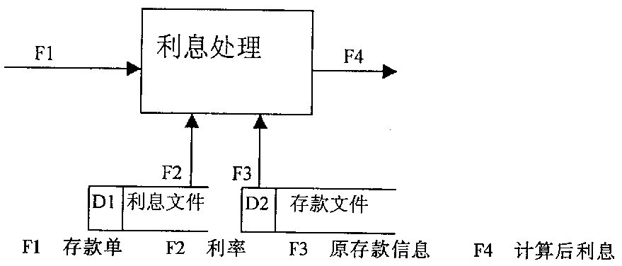

3、.银行活期存款利息处理部分的数据流图如下：

请绘制以转换为中心的控制结构图。
答案在2002年10月试卷第52题，请同学自己做，核对后将正确的内容写到下面空白处。

二、数据库的概念和逻辑设计（E-R图和关系数据库）
1、学校中有若干个系，每个系有若干个班级和教研室，每个教研室有若干个教员，其中教授和副教授都可以指导若干名研究生；每个班有若干名学生，每个学生可以选修若干门课程，每门课程也可以由若干个学生先修。请用E-R图画出此学校的概念模型。
答案将会在上课时讲解，到时请同学们抄于下面空白处

2、要设计一个图书借阅数据库，图书馆需要保存全部图书的信息（书号，书名，作者，出版社，日期），还要登记读者信息（读者编号，姓名，地址，性别，年龄，单位）颁发借书证，需要保存借阅记录（借出日期，还书日期）。请设计E-R图，并最后转换成关系逻辑数据模型。
答案在旧版习题集P91页第3题，请同学自己做，核对后将正确的内容写到下面空白处。

- 某书商可以从各家出版社采购图书，批发给下属的连锁书店。设出版社与书商的关系为自由选择关系，连锁店与书商是惟一供货关系。试设计E-R图（自己命名各实体中属性，并写出最终的关系数据库逻辑数据模型。
答案在旧版习题集P91页第4题，请同学自己做，核对后将正确的内容写到下面空白处。

4、某工厂生产多种产品，每种产品又要使用多种零件，一种零件可能装在多种产品上，每种零件由一种材料制造，每种材料可用于不同零件的制造。有关产品、零件、材料的数据字段如下：
产品：产品号（GNO），产品名（GNA），产品单价（GUP）
零件：零件号（GNO），零件名（GNA），单重（UW），单价（UP）
材料：材料号（MNO），材料名（MNA），计量单位（CU），单价（MUP）
以上各产品需要各种零件数为GQTY，各零件需要的材料数这PQTY
（1）请画出产品、零件、材料的E-R图
（2）请将该E-R图转换为关系数据模型。
答案在新版习题集P162页第3题，请同学自己做，核对后将正确的内容写到下面空白处。

5、教学管理涉及的实体有：
教员：职工号、姓名、年龄、职称
学生：学号、姓名、年龄、性别
课程：课程号、课程名、学时数
这些实间的联系如下：一个教员只讲授一门课程，一门课程可由多个教员讲授；一个学生学习多门课程，每门课程有多个学生学习。
（1）请画出教员、学生、课程的E-R图。
（2）请将该E-R图转换为关系数据模型。
答案在新版习题集P163页第4题，请同学自己做，核对后将正确的内容写到下面空白处。

6、工厂（包括厂名，厂长名）需建立一个管理数据库，存储信息如下：
一个厂内有多个车间，每个车间有车间号、主任姓名、地址、电话；
一个车间有多个工作，每个工人有职工号、姓名、年龄、性别、工种；
一个车间生产多种产品，产品有产品号、价格；
一个车间生产多种零件，一种零件也可能为多个车间创造，零件有零件号、重量、价格；
一种产品由多种零件组成，一种零件也可装配到多种产品中，产品与零件均存入仓库中；
厂内有多个仓库，仓库有仓库号、主任姓名、电话。
（1）请画出该系统的E-R图
（2）请将该E-R图转换为关系数据模型
答案在新版习题集P164页第5题，请同学自己做，核对后将正确的内容写到下面空白处。

7、一个图书借阅管理数据库要求提供下述服务：
（1）可随时查询书库中现有书籍的品种、数量与存放位置。所有各类书籍均可由书号惟一标识。（2）可随时查询书籍借还情况。包括借书人单位、姓名、借书日期、应还日期。我们约定：任何人可借多种书，任何一种书可为多个人所借，借书证号具有惟一性。
（3）当需要时，可能过DB中保存的出版社的电报、电话、邮编及地址等信息向有关书籍的出版社增购有关书籍。我们约定一个出版社可出版多种书，同一本书仅为一个出版社出版，出版社名具有惟一性。
根据以上假设，试作如下设计：
（1）构造满足需求的E-R图。
（2）转换为等价的关系模型。
①②③④⑤⑥
答案在新版习题集P164页第6题，请同学自己做，核对后将正确的内容写到下面空白处。

8、为某仓库管理设计一个E-R模型。
该仓库主要管理零件的入库、出库和采购等事项。仓库需要向外面的供应商订购零件，
而许多工程项目需要仓库供应零件。
实体类型“项目”的属性有：项目编号、项目名称、开工日期。
实体类型“零件”的属性有：零件编号、零件名称、颜色、重量
实体类型“供应商”的属性有：供应商编号、供应商名、地址。
在联系中应反映出项目所需的零件数和供应商的供货数。
试画出反映项目、零件、供应商三个实体类型及其联系类型的E-R图。
答案在新版习题集P165页第7题，请同学自己做，核对后将正确的内容写到下面空白处。

9、试为某供应部门设计一个E-R模型。
该供应部门管理多个仓库，每个仓库可以存放多种材料，每种材料也可能存放在多个仓库中。某种产品需消耗多种材料，反之，多个产品也可能使用同一种材料。
实体类型“仓库”的属性有：仓库号、面积、地点。
实体类型“材料”的属性有：材料名、价格
实体类型“产品”的属性有：产品名、价格。
产品和材料间的“使用”联系反映出材料的使用数量；材料与仓库间的“存放”联系应反映出材料的库存量。
试画出反映产品、材料、仓库三个实体类型及其联系类型的E-R图。
答案在新版习题集P165页第8题，请同学自己做，核对后将正确的内容写到下面空白处。

10、现有如下E-R图，请将其转换成关系模式集。
管理
1
1
厂长
工厂

姓名
年龄
性质
性别
代号
厂名

答案在新版习题集P165页第9题，请同学自己做，核对后将正确的内容写到下面空白处。

11、现有如下E-R图，请将其转换成关系模式集
驾驶
N
1
司机
汽车
工号

姓名
载客量
值勤日
性别
年龄
载客数
车号
车种
技术等级

答案在新版习题集P166页第10题，请同学自己做，核对后将正确的内容写到下面空白处。

12、现有如下E-R图，请将转换成关系模式集
检修原因

维护
M
N
维修人员
设备

工号

姓名
检修时间
投入使用日期
技术等级
制造厂商
职称
设备号
设备名称

答案在新版习题集P166页第11题，请同学自己做，核对后将正确的内容写到下面空白处。

13、为某学校的教科研管理设计一个E-R模型。
该学校有若干个系，每个系有多名教师和学生。每个教师可以参加多项科研工作，并同时开设多门课程；反之，每一科研项目需要多名教师参加，每门课程也可由多名教师任教。每个学生可以同时选修多门课程。
请适当地给出各实体类型的属性和联系类型的属性，并画出该学校教学科研管理的E-R图，答案在新版习题集P166页第12题，请同学自己做，核对后将正确的内容写到下面空白处。

14、试为某百货公司设计一个E-R模型。
该百货公司管理若干连锁商店，每家商店经营若干商品，每家商店有若干职工，但每个职工只能服务于一家商店。
实体类型“商店”的属性有：商店编号、商店名、地址、经理
实体类型“商品”的属性有：商品编号、商品名、单价、产地。
实体类型“职工”的属性有：职工编号、职工号、性别、工资。在联系中应反映出职工参加某商店工作的开始时间和商店销售商品的月销售量。
（1）试画出反映商店、职工、商品三个实体类型及其联系类型的E-R图。
（2）请将上述E-R模型转换为相应的关系数据模型。
答案在新版习题集P167页第13题，请同学自己做，核对后将正确的内容写到下面空白处。

15、现有如下E-R图：请将该E-R图转换为关系模型
M
N
聘用
车间
职工

车间号
年龄
聘期
车间名
性别
电话
工号
姓名

答案在新版习题集P167页第15题，请同学自己做，核对后将正确的内容写到下面空白处。

16、试设计图书销售数据库
该系统中有实体集“出版社”，其属性分别为出版社名，地址；实体集“图书”，其属性分别为书号、书号、作者、单价；实体集“书店”，其属性分别为书店编号、书店名、经理、地址。
出版社与图书间的出版联系应反映印数和出版时间，书店与图书间的销售联系应反映销售量。试画出该系统的E-R图，并将其转换为关系模型。
答案在新版习题集P167页第16题，请同学自己做，核对后将正确的内容写到下面空白处。

17、现有如下E-R图，请转换为相应的关系数据模型。
M
N
治疗
医生
患者

医生号
住院时间
姓名
职称
所在科
姓名
病例号
床位号

答案在新版习题集P167页第14题，请同学自己做，核对后将正确的内容写到下面空白处。

18、已知学校教务信息系统中的三个实体：“学生”、“班级”、“课程”，“学生”实体的属性有：学号、姓名、年龄、性别；“班级”实体的属性有：班级号、班级名、人数；“课程”实体的属性有课程号、课程名、学分。一个学生只属于一个班级，一个班级有多个学生；一个学生可以选修多门课程，一门课程可以被许多学生选修。要求画出相应的ER图。
答案在2005年1月试卷第39题，请同学自己做，核对后将正确的内容写到下面空白处。

19、有关职工与科研项目的E-R图如下：
年龄
性别
职称
部门号子
姓名
职工号
属于
部门名子
科研
担任工作
地点
经费
编号
名称
来源
m
n
1
n
职工
部门
项目
写出最终的关系数据库的逻辑模型。

答案在2003年10月试卷第52题，请同学自己做，核对后将正确的内容写到下面空白处。

20、在某维修工厂，每个部门可对多台机器维修，每台机器也可在多个部门维修；每台机器维修要消耗多种材料，每种材料也可用于多台机器维修，有关部门、机器、材料的数据字段如下：
部门：部门编号、部门名称
机器：机器编号、机器名称、备注
材料：材料编号、材料名称、备注
(1)请绘出部门、机器、材料的E-R图。(10分)
(2)请将该E-R图转换为关系数据模型。(6分)
答案在2003年1月试卷第四题第3小题，请同学自己做，核对后将正确的内容写到下面空白处。

21、在某企业的订货业务中，一种物资可由多家供应，产生多笔合同；一个供应商可供应多种物资，产生多笔合同。有关物资、供应商、合同的数据字段如下：
物资：物资代号、物资名称、规格、备注
供应商：单位号、单位名称、联系人
合同：合同号、数量、金额、备注
(1)请绘出物资、供应商、合同的E-R图。(8分)
(2)请将该E-R图转换为关系数据模型。(8分)
答案在2002年1月试卷第四题第3小题，请同学自己做，核对后将正确的内容写到下面空白处。

22、.如下几个实体，包含的属性是：
班级：班级号，班级名，专业
学生：学号，姓名，年龄
课程：课程号，课程名，学分
每个班级有多名学生，每个学生只能在一个班级。
每个学生可以选修多门课程，每门课程有多名学生选修，并存储学习成绩。
试作出反映上述关系的实体联系图。
答案在2002年10月试卷第52题，请同学自己做，核对后将正确的内容写到下面空白处。

管理系统中计算机应用复习资料

九、系统详细设计
1、系统详细设计内容包括：代码设计、人机接口界面的设计、输入/输出设计、处理过程设计
2、代码设计
代码的重要性：①可惟一地标识一个分类对象
②加快输入、减少出错，便于存储和检索
③数据表达标准化，简化处理程序
代码设计的原则：①惟一性
②简单性
③易识别性
④可扩充性
⑤合理性
⑥规范性
代码的类型①顺序码：用连续数字或字母来对每个实体进行标识。
②重复码：采用与原来手工系统相同的编码。
③成组码：最常用，将代码分为几段，每段表示一种含义，每段都由连续数
字组成 如身份证
④表意码：将表示实体特征的文字、数字或记号直接编码 如网站代码
⑤专用码：具有特殊用途的编码 如ASCII码、自然码、五笔码、汉字国标
码
⑥组合码：由若干种简单编码组合而成。
代码的校验：目的：保证代码正确输入。
在原有代码的基础上，附加校验码。检验码根据事先规定好的算法构成的，将它附加到代码本体上以后，便与代码本体融合在一起，成为代码的一个组成部分。当代码输入计算机以后，系统将会按规定好的算法验证，从而检测代码的正确性。
管理信息系统中常用的代码：
①部门代码：成组码
②人员代码：顺序码或组合码
③物资代码：成组码
④设备代码：组合码
⑤产品代码：成组码或表意码
⑥会计科目代码：成组码
2、人机接口界面的设计
指在程序运行过程中，通过计算机显示屏幕，人和计算机对话的操作。
三种形式：①菜单方式②工具栏方式③对话框方式
3、输入界面的设计
设计原则：①可靠性高、容错性好
②操作简单，易学易用
③风格一致，布局合理
4、输出界面设计
输出方式的选择①选择输出设备
②选择输出形式
③选择输出内容
5、处理过程设计
它是要对控制结构图中每一个模块内部的处理过程，进行具体的描述。
输入-加工-输出图（IPO图）：用于处理过程描述
IPO中描述处理过程的工具：①图形类：程序流程图或N-S图
②表格类：决策表、决策树
③伪码：结构化语言
6、系统设计说明书（系统设计报告）
它是系统设计的最后成果，也是新系统的物理模型和系统实施的依据，主要内容有：
①控制结构图及每一模块的详细说明
②数据库设计说明
③计算机和网络系统配置说明
④代码设计说明
⑤用户界面设计说明
⑥计算机处理过程说明
⑦实施费用估计
管理系统中计算机应用复习资料

十、系统实施
- 系统实施：根据系统设计所提供的内容，①编制和调试程序、②测试系统、③进行系统切换等工作
2、系统实施的准备工作
①建立系统平台：购置和安装必要的计算机和通信硬件设计、软件系统
②培训管理人员和操作人员
③基础数据的准备
④管理流程重组
3、程序设计
（1）程序设计的任务：根据系统设计说明书中关于模块的详细描述和处理过程的描述，选择合适的计算机语言来编制程序的工作
（2）程序设计的质量要求
①正确性：最基本要求，要避免出现语法错误和语义错误
②可理解性：
③可维护性
④可靠性：具有容错能力
（3）结构化程序设计：用于面向过程的编程方法，它提出了顺序、选择和循环三种基本程序结构，任何一程序都可以用这三种结构装配专业
（4）面向对象程序设计：面向对象的程序设计方法
对象：现实世界中可以独立存在的，能够被区分的一切实体都是对象。
类：一组对象的属性和行为特征的抽象描述，或者说是具有共同属性、共同操作性质的对象的集合。
容器类：产生的对象可以容纳其他对象，如表单等
控件类：产生的对象不能容纳其他对象，如标签，文本框等
类的基本特性：①封装性
②继承性（可扩展性）
③多态性
属性：对象的特性，是对象外观及行为的特征。如label1.caption属性是标题属性
事件：对象可以识别和响应的行为与操作 如command1.click是命令按钮1的单击事性。
方法：对象所具有的功能。如thisform.release是表单的关闭方法
（5）程序的调试：程序中出现阶段错误有三类：语法错误、系统错误和逻辑错误
①语法错误：在编译程序时能发现。
②系统错误：计算机硬件、软件引起的错误
③逻辑错误：也就是语义错误。
4、系统测试：是保证系统质量的关键，是对整个系统开发过程，包括系统分析、系统设计和实施的最终审查。
（1）系统测试的对象：整个应用软件系统，包括程序和文档。是对需求分析、系统设计各阶段的文档以及源程序进行测试。
（2）系统测试的目的：努力发现软件中的错误，并改正错误，而不是证明系统无错误。
（3）测试中可能发现的错误：有五类（请于程序中可以出现的错误区别）这边的错误多，因为他测试的内容不只是程序。
①功能错误：由于处理功能说明不够完整或不够确地，致使编程时对功能有误解
而产生的错误
②系统错误：指与外部接口错误、子程序调用错误、参数使用错误等
③过程错误：指算术运算错误、逻辑错误等
④数据错误：指数据结构、实体、属性错误、参数与控制数据混淆等。
⑤编程错误：指语法错误、程序逻辑错误、编程书写错误等
（4）系统测试的基本原则：
①成立测试小组：测试小组应与开发组分立，不能由原开发人员承担
②精心设计测试用例：
一个测试用例由两部分组成：测试输入数据，预期的测试正确结果。
测试用例不仅应包括合理、有效的输入数据，还要包括不合理或无效的输入
数据。
③进行回归测试：测试发生错误，修正后，要用原来的测试用例再进行测试
④集中测试出错多的模块。一个模块已发现的错误越多，则其中存在错误的概率
也就越大。
（5）系统测试的方法：
①黑盒法：功能测试：将软件看做黑盒子，在完全不考虑程序的内部结构和特性的
情况下，测试软件的外部特征。从程序的输入和输出特征上测试其是否满足设定的
功能。
②白盒法：结构测试：它是将软件看做一个透明的白盒子，按照程序的内部结
构和处理逻辑来设计测试用例，对软件的逻辑路径及过程进行测试，检查它与设计
是否相符。
（6）系统测试步骤：
①单元测试（模块分调）：对每个模块进行单独的测试。发现的错误往往是编程和
详细设计的错误。白盒法
②子系统测试（模块联调）：对子系统进行测试。测试的目的是模块间接口的正
确性。黑盒法
③系统测试：完整的系统进行测试。目的检验系统是否确实能提供系统分析报告
中指定的功能。黑盒法
④验收测试：由用户来测试软件能否满足用户的需求。发现的错误一般属于系统
分析过程。黑盒法
6、系统切换
（1）系统切换：指新系统替换老系统，即老系统停止使用、新系统开始运行的过程。
切换的任务：保证新、老系统进行平衡而可靠的交接，最后使整个新系统能正式交
付使用。
（2）系统切换的方式
①直接切换：切换时新系统直接运行，老系统立即停止运行，
优点：节省人员、设备费用
缺点：风险大，不能用于重要的系统
②平等切换：安排一段新、老系统平等运行的时期，待新系统运行正常以后停止旧系统的运行。
优点：风险小，安全，可靠。
缺点：耗费人力和设备
③试点后直接切换：切换时行选择一个试点，试点成功后，其他部分可直接切换
优点：风险小，试点的部分可用来示范和培训其他部分的工作人员
④逐步切换：分期分批地进行切换（请与试点后直接切换区别）。
优点：风险较小，费用也不大
缺点：新系统之间的接口困难
（3）系统切换的主要工作：
①建立系统使用说明文档
用户操作手册、计算机操作规程、程序说明书
②系统初始化
对系统的运行环境和资源进行设置、系统运行和控制参数设定，数据加载以及调整系统与业务工作同步。数据加载是工作量最大且最紧迫的一个重要环节。
管理系统中计算机应用复习资料

十一、系统管理与维护
- 信息中心在企业组织机构中的地位
信息中心的地位，与该企业中信息技术应用的范围和深度有直接的关系
①电子数据处理阶段：受处级领导
②管理信息系统阶段：平等于处级
③ERP系统阶段：副总裁级
④CIMS阶段（计算机集成制造系统）：成立委员会，由副总裁（CIO）负责，其他的副总裁均为委员会成员。
2、信息中心的管理方式：集中式和分散式
集中：：由信息中心负责（C）
分散：分别置于企业各部门的管理和控制之下（D）
集中与分散的可能组合类型
可采用的方式 | 开发人员 | 设备与操作 | 开发活动 | 数据库 | 系统规划
1 | C | C | C | C | C
2 | D | C | C | C | C
3 | D | D | C | C | C
4 | D | D | D | C | C
从该图中大家要看出数据库和系统规划一般都是集中管理的，
最集中的一种是全部集中
最分散的一种是开发人员、设备与操作、开发活动分散，数据库、系统规划集中
3、信息中心的组成
人员组成：负责人、系统分析师、程序员、数据库管理员、网络管理员、操作员（请与第三章请的开发项目组人员分开，开发项目组人员只负责开发工作，没有涉及运行和维护，所以后面几项没有）
①系统开发组：主要由系统分析师、程序员组成
②系统维护组：程序员：负责维护应用软件系统
③计算机运行组：操作员
④数据库管理组：数据库管理员
⑤网络组：网络管理员
程序员可分为：①系统程序员：编制与个性系统软件②应用程序员：编制和调试应用程序
③维护程序员：对程序进行维护
操作员：具备一定硬件知识，操作熟悉，能排除一般故障，能熟练操作应用软件。
数据库管理员：负责数据库的建立、运行安全和维护工作，精通数据库知识，保密性，原则
性强
网络管理员：负责对网络的设计、建立、运行、安全和维护工作。
4、系统安全性：指应保护管理信息系统不受来自系统外部的自然灾害和人为的破坏，阻止非法使用者对系统资源，特别是信息的非法使用而采取的安全和保密手段。
5、系统可靠性：主要指防止来自系统内部的差错、故障而采取的保护措施。
6、影响安全性的因素：①自然灾害、偶然事件
②软件的非法删改、复制和窃取
③数据的非法篡改、盗用或破坏
④硬件故障
7、系统安全性保护措施
①行政管理
②物理安全控制：保证系统的各种设备和环境设施的安全而采取的措施：如机房、供电、信息存储介质。
③人员及管理控制：主要指用户合法身份的确认和检验。
用户合法身份检验：是防止有意或无意的非法进入系统的最常用的措施。
检验方法：①用户名、密码②特殊工具（如磁卡）③用户自身标识（指纹、签名）等
④存取控制：进行系统的用户应预先定义好用户的权限，系统通过存取控制来确定各用户能在什么条件下，可对什么范围的系统资源进行什么样的操作。
存取控制方法：用户授权，授予特定用户一定的操作权限。
操作权限的内容：①可操作对象②用户可进行的操作类型：使用、运行、阅读、修改、清除等
⑤数据加密：对机密数据采取加密存储和加密传输。
加密：将明文信息和数据进行编码。使它转换成一种不可理解的内容
解密：将密文还原成原来可理解的形式。
8、系统的可靠性
①设备冗余技术
双工：指一台设备联机运行，另一台同样的设备处于脱机后备状态或处理其他事务，当联机设备发生故障时，可将脱机设备切换为联机运行。
双机：两台相同的设备并联完成相同的任务，处理相同的信息，然后比较两者的处理结构，相互校对。
②负荷分布技术
将系统的信息处理、数据存储以及其他信息管理功能分布在多个设备单元上，以防止单一设备的故障致使整个系统瘫痪。
③系统重新组合技术
自动将故障设备停用，或用备件替换，并将数据恢复到故障发生前的状态
9、系统的评价：系统转换投入运行后，运行结构是否达到开发的预期目标，还存在哪些缺陷，应该如何维护和改进，需要进行的全面地检验和分析。
主要分三方面评价：
①目标与功能评价：评价用户对功能的满意程度
②性能评价：评价系统的技术性能
提供用户信息的及时性、准确性
系统的可靠性、安全性
系统运行效率
信息中心工作质量
③经济效果评价
年收益增长额： A₂ - A₁ C₁ - C₂
P= ————P1+ ———— A₂
A₁ 1000
A1、A2：应用系统前后产品销售总额（千元）
P1：应用计算机前产品销售收资总额（千元）
A₂ - A₁
————P1：应用系统后：销售额的增长，而获得的年收益增长
A₁

C1、C2：应用系统前后每千元产品的成本费用
C₁ - C₂
———— A2：表示应用系统后，由于生产费用的降低，而获得的年收益
1000 增长。
投资效果系数 （E）
P
E=——>=En En是国家规定的定额系统
K
投资回收期（T）
K
T=——
P
间接经济效果：①系统运行集成化
②业务流程合理化
③绩效控制动态化
④管理改善持续化
10、系统维护
（1）维护的内容：①应用软件维护
②数据维护
③代码维护
④硬件设备维护
（2）应用软件维护与重新开发的含义
应用软件系统维护：是指对已开发投入运行的应用软件系统进行局部修改或改进
的活动。
重新开发：则是指对正在运行的系统要进行重大的改动，需重新开发一个新系统
来取代它。
（3）应用软件系统维护的类型：
①完善性的维护：改善和加强系统的功能和性能，以满足用户日益增长的需求。占50%
②适应性的维护：为适应运行环境的变化而进行的维护活动。占25%
③纠错性维护：纠正在开发期间未能发现的遗留错误。占20%
④预防性的维护：为未来的修改和调整奠定良好基础，减少以后对它们维护时所需的工作量。占5%
（4）应用软件维护步骤：
①用户填写“软件问题报告”，信息中心安排维护任务
②软件人员填写“软件改动报告”，并索取技术文档及程序
③软件人员将改好的软件交用户试用，用户主管理在“软件改动报告”上签字。
④分析员审核报告，源程序，文档，交文档管理员保存
注：软件维护的内容不仅仅是程序，还要对文档进行维护。
（5）数据库的维护：
主要工作：①数据库安全性控制
②数据库的正确性保护、转储与恢复
每隔一定时间，将数据库中的内容转储到磁带或磁盘上
对数据库应用的过程进行记录
对数据库内容的修改，记录修改前后的内容
出现故障时可恢复数据库
③数据库的重组织与重构造
重组织：按原设计要求重新安排记录的存储位置。以提高数据库存储空
间的利用率和数据的存取效率。
重构造：改变数据库的逻辑结构，以适应新的需要。
11、系统运行的管理制度：①系统操作员操作制度
②子系统操作员操作制度，填写系统运行日志
③计算机机房管理制度
④文档管理制度
⑤应用软件维护制度
管理系统中计算机应用复习资料
十二、VFP理论知识专栏
一、数据库、数据表
1、VFP是关系数据库管理系统
2、数据库：扩展名为DBC，备份文件：DCT，
数据表：扩展名为DBF，备份文件为DBT，存放通用型和备注型字段的文件：FPT
3、NULL项：打勾表示可接受“空值”按ctrl+0，不打勾表示不允许该字段接受“空值”
4、字段类型：字符型：C 用单引号或双引号里面加字符来表示 如姓名，职称等
数字型：N 可参加算术运算 如基本工资等，记住小数点也算一位，如999.99一
共是6位。
逻辑型：L 有（.T. ，.F.）两种结果，分别表示真或假，如婚否
日期型：D 8位称 月/日/年 格式
备注型：M 4位用于存放链接地址，只能用于字段类型，而不能用于变量
通用型：G 4位用于存放照片等信息
字段名的字符数最多不超过10个字母。
VFP一行只能打一条命令，即每条命令独占一行
5、索引：不建立一个新的数据表文件，只是生成一个索引表。扩展名：CDX
而排序：则重新建立了一个新的数据表文件。
相同点：索引和排序都能完成按某一字段或字段组合大小排列的功能。
索引的类型：①主索引：能够惟一的确定数据表中一条记录的字段或字段组合表达式。
主索引只能在数据库表中创建和使用，一个数据表只能建
立一个主索引，自由表不能建立索引
②候选索引：能够惟一地确定数据表中一条记录的字段或字段组合。
候选索引可用于数据库表，也可用于自由表
一张表可建立多个候选索引
③普通索引：允许值相同
④惟一索引：允许值相同，但索引表中只保留数据表中与索引值相同的第
一条记录。一般不用。
一个表的复合索引已经打开，表中记录的顺序仍按照原始顺序排列，用SET ORDER TO进行设置后才会按某一个索引标识排列。
确定当前索引：SET ORDER TO <索引标识> [ASCENDING / DESCEDING]
ASCENDING：升序
DESCEDING：降序
6、表的关联：VFP中有一对一、和一对多两种
多对多的联系用两个一对多的联系处理。
一对一关系：父表和子表都要对该字段建立主索引或候选索引，以表示惟一的关系。
一对多的关系：父表建立主索引或候选索引，子表建立普通索引
7、表的各类约束性规则：
表内：字段有效性规则：检测某一字段值的有效性
表有效性规则：检测某一记录的有效性
表与表之间：参照完整性规则：
①更新规则：级联、限制、忽略
②删除规则：级联、限制、忽略
③插入规则：限制、忽略
8、算术表达式（运行结果为一个数值型数据）运算符有：＾ ＊ / ＋ －
9、字符串运算表达式（运行结果为一个字符型数据）运算符有：+ - $ = =
SUBSTR（）：求子串：如SUBSTR（“中国人民解放军”,5,4）=”人民”
LEN()：求字符串长度：如LEN（“中国人民解放军”）=14
LEFT（）：求左边子串：如LEFT（“中国人民解放军”，4）=“中国”
ALLT（）：将字符串前后了空格去掉：如ALLT（“ 中国人民 解放军 ”）=“中国人民 解放军”中间的空格去不掉。
10、关系运算表达式（运算结果是一个逻辑值）运算符有：＜ ＜＞ ＞ ＜＝ ＞＝ ＝
11逻辑运算表达式（运算结果是一个逻辑值）运算符 NOT (求反) AND（与，并且） OR（或）
12、表的常用操作命令
（1）命令格式：USE [<文件名＞][ALIAS <别名＞] [INDEX <索引文件名表>]
打开表，后面不跟东西关闭表
（2）表文件的关闭
方法一：使用use命令，后面不加任何的表名
方法二：Close tables all
方法三：Close all
方法四：Close database
方法五：退出vfp系统，数据表也会自动关闭
（3）表记录添加 appe [blank]
（4）记录指针的定位
GOTO TOP （指针移到第一条记录）
GOTO BOTTOM（指针移到最后一条记录）
Goto n (n为一个数字指针移到第n条记录上)
RECNO（） 该函数返回指针指向的当前指针
EOF（） 如果指针指向了最后一条记录的后面，返回.T.，否则返回.F.
BOF（） 如果指针指向了第一条记录，返回.T.
（5）逻辑删除： dele 命令
恢复逻辑删除的记录 Recall
物理删除记录 pack
全部删除记录：zap命令
（6）编辑记录
使用EDIT（或CHANGE）命令
使用命令BROWSE命令
使用命令REPL命令
（7）数据统计
统计记录数 count
求平均数：AVER FOR 条件
求总和：SUM FOR 条件
（8）数据表查找
使用“LOCATE”命令按条件定位
（9）选择性显示：
行选择（选择）：set filter to ＜条件＞
列选择（投影）：Set fields to 字段1，字段2，….
二、视图与查询
视图：用户模式、子模式、外模式，它往往由一个或多个表（或视图）中的部分字段或部分记录组成。在实际存储器并没有这样的数据实体；在数据库中仅存放了与关联数据表相应的连接关系和操作要求。所以该视图可称为“虚表”或逻辑表。相应表中的内容改，视图会自动改变。
查询：查询的扩展名：.qpr .qpx
查询文件的运行
①显示数据库设计器→单击菜单里面”程序”→”运行”→选择”文件名.qpr→确定
②或者在命令窗口中输入 do 文件名.qpr
三、菜单
（1）下拉菜单
下拉菜单：以条形菜单栏与菜单栏中每个菜单项的弹出窗口组成。
菜单项的四个结果选项：
命令：可输入一条命令
过程：输入一段过程程序
填充
子菜单：有下一级子菜单
\<+字母：会产生热键操作形式。
菜单格式文件：菜单文件：MNX，备注MNT
菜单的生成：生成为菜单执行文件：MPR
菜单的运行：①显示数据库设计器→单击菜单里面”程序”→”运行”→选择”菜单名.mpr→确定
②或者在命令窗口中输入 do 菜单名.mpr
（2）快捷菜单的创建
①创建快捷菜单（MNX）
②生成快捷菜单（MPR）
③将菜单挂接到所属对象，一般在所属对象的rightclick事件中输入
Do 菜单名.mpr
④运行相应对象，单右键弹出快捷菜单。
退回到系统菜单：set sysmenu to default
隐含系统菜单的命令：set sysmenu to
四、报表
报表的建立：单击“文件” →单击“新建”→单击“报表”→单击“向导”→选择单一表还是一对多表→选择数据表→选择字段→如果多表操作选择表之间的关系→选择“分组记录”→选择“报表样式”→定义报表布局→选择“排序记录”→”完成”→输入报表的文件名
报表对象包括的两个基本组成部分：数据源与布局
产生的文件扩展名：frx 和 frt
报表的运行：打开刚建立的报表→单击“预览”查看的结果→单击“打印”打印结果。
命令方式打开报表：
REPORT FORM d:\data\学生.frx ALL PREVIEW 预览报表
REPORT FORM d:\data\学生.frx ALL TO PRINTER NOCONSOLE打印报表，屏幕上不显示
REPORT FORM d:\data\学生.frx ALL TO FILE TEST，将报表输出到test.txt文件中
报表的布局：列布局：报表每行是一条记录，各字段按水平方向排列。
行布局：一条记录由若干行组成，各字段垂直方向排列。
一对多布局：数据源存在着“一对多”关系的报表
多栏布局：实际可以看成是水平排列的多个行报表。
五、项目
项目管理器：是开发及管理应用系统人员的工作平台
项目的建立：运行VFP—>单击“文件”→单击“新建”→选择“项目”→单击“新建文件”按钮→选择保存位置为“d:\data”→取名为学生项目→单击“保存”
项目扩展名为：.pjx和备注文件：.pjt
主文件：是应用程序系统的起点，运行系统时总是从这里开始，一般把主控程序设置为主文件。
项目的连编:可编译并连接生成一个应用程序文件（。APP）或可执行文件（。EXE）
应用程序文件（。APP）还必须在VFP环境中才能运行。
可执行文件（。EXE）可以脱离VFP系统，直接单独运行。
六、结构程序设计的三种结构：顺序、选择（包括选择和多分支）、循环
顺序结构
按着程序语句行的自然顺序，一条语句接一条语句地执行程序。
选择结构
命令格式: IF <条件>
<若干语句行1>
[ELSE
<若干语句行2> ]
ENDIF
程序执行的步骤：
- 先断定IF后面的条件
- 如果条件成立执行IF后的语句，如果不成立执行ELSE后的语句(如果没有ELSE语名，则不执行任何语句
- IF语名结束，执行ENDIF后 的语名
多分支结构
命令格式: DO CASE
CASE <条件1>
<若干语句行1>
CASE <条件2>
<若干语句行2>
CASE <条件3>
<若干语句行3>
……
CASE <条件N>
<若干语句行n>
[OTHERWISE
<若干语句行>]
ENDCASE
程序执行的步骤：
- 从条件1开始判断，如果满足该条件，则执行其后的语句行，执行完后跳出戏CASE 语句，执行ENDCASE后的语句
- 如果不满足条件则判断后面的条件
- 如果所有的条件都不满足，有OTHERWISE语句时，执行OTHERWISE后的语句序列，还则不执行任何的语句。
循环结构
命令格式: DO WHILE <条件>
<若干语句行>
[LOOP]
<若干语句行>
[EXIT]
<若干语句行>
ENDDO[]
程序执行的步骤：
- 查看条件，如果条件成立，则执行循环体里的内容，如果条件不成立，执行ENDDO
后面的内容
- 如果执行到LOOP语句，则LOOP后的语句就不执行，直接返回1
- 如果执行到EXIT语句，则结束循环，执行ENDDO后面的内容
- 如果执行到ENDDO语句，返回到1
七、表单的内容（有可能出10的应用题）
表单的扩展名：SCX SCT
表单的运行：DO FORM 表单名.SCX
(1)表单建立的过程
①建立表单②添加数据环境③为表单添加控件④设置表单和控件属性⑤设置表单和控件的事件⑥运行表单
表单（FORM）的常用属性：CAPTION 标题
BACKCOLOR 背景色等
表单的常用方法：THISFORM.REFRESH 对当前表单进行刷新
THISFORM.RELEASE 释放即关闭表单
表单的常用事件：THISFORM.LOAD ：表单刚运行，被建立的时候的事件。
在表单空白处单击右键→选择“数据环境”→将学生表添加进来
1)设置表单的属性：Caption: 学生档案编辑
Autosize: T
Backstyple: 0
FontSize: 20
FontName:楷体
ForeColor:0,128,128
2)将数据环境中学生数据表中数据表中的字段全部拖动到表单中，并摆好位置
3)用命令按钮在表彰下部添加四个命令按钮
caption name
COMMAND1：添加 COMMAND1
COMMAND2：删除 COMMAND2
COMMAND3：上一条 COMMAND3
COMMAND4：下一条 COMMAND4
COMMAND5：退出 COMMAND5
4)添加事件代码
FORM 的LOAD事件代码：
set dele on
COMMAND1(添加)的CLICK事件代码：
appe blank
thisform.refresh
COMMAND2（删除）的CLICK事件代码：
if .not. eof( )
dele
endif
thisform.refresh
COMMAND3（上一条）的CLICK事件代码：
if .not.bof( )
skip -1
endif
thisform.refresh
COMMAND4（下一条）的CLICK事件代码：
if .not. eof( )
skip
endif
thisform.refresh
COMMAND5（退出）的CLICK事件代码：
thisform.release
另还有第一条的代码：
Go top
Thisfrom.refresh
最后一条的代码：
Go bottom
Thisform.refresh
5)运行表单1看其结果
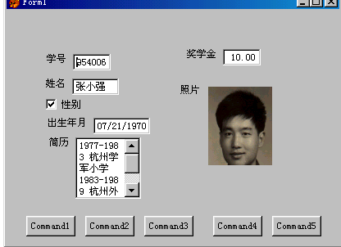
( 2 ) 标签控件(label)
“标签”控件是按一定格式显示在表单上的文本信息
主要属性：
Caption: 标签标题
TOP: 标签上边界与容器上边界的距离
Left: 标签左边界与容器左边界的距离
Height:标签自身高度
Width:标签自身宽度
Backstyle:标签背景是否透明
Backcolor:标签背景颜色
Autosize：是否根据内容自动改变大小
Fontname: 字体名
Fontsize: 字体大小
Forecolor: 显示文本的字体颜色
Backcolor: 背景颜色
Visible: 设置运行时是否可见
Name: 该标签的名字
作业一：建立表单2.scx
表单的标题为：“标签的练习”
背景色为：“64,128,128”
设置一个标签：标签的caption属性为：欢迎进入本系统
Autosize: .T.
Fontname: 隶书
Fontsize: 24
Forecolor: “255,0，255”
Backstyle: 为透明
运行表单2看其结果
将table1的visible属性设置为.f.
再运行表单2看其结果
观查top left height width属性。
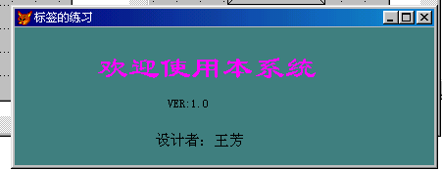
( 3 ) 文本框控件(text)
文本框控件：主要用于表中字段，内存变量的值的输入。
主要属性：
Value: 文本框的当前值
Controsource: 文本框的数据来源
Passwordchar: 文本框内数据显示的隐含字符
Enabled: 是否允许输入数据
方法：setfocus: 得到输入点。
作业二：建立表单3.scx
表单的标题为：“文本框练习”
调整一下窗体的宽度和高度
设置三个标签：Lable1: caption属性为“用户名”
Lable2: caption属性为“密码”
Lable3: caption属性为空 autosize: 为.T.
设置二个文本框：Text1:
Text2: Passwordchar属性的值为“＊”
设置二个命令按钮：command1: caption属性的值为“确定”
command2: caption属性的值为“退出”
设置以下事件：
form1的load事件：
public zz
zz=0
command1的click事件：
if lower(thisform.text1.value)=’cmj’ and lower(thisform.text2.value)=’1234’(注意用户名和密码要根据题目的要求变动)
thisform.lable3.caption=”欢迎使用本系统!”
else
thisform.label3.caption=”用户名或口令错误！重输”
thisform.text1.value=””
thisform.text2.value=””
thisform.text1.setfocus
zz=zz+1
if zz=3
thisform.lable3.caption=”你无权使用本系统!”
thisform.text1.enabled=.f.
thisform.text2.enabled=.f.
thisform.command1.enabled=.f.
endif
endif
Command2中的click事件：
Thisform.release
保存后，运行表单3看其结果
输入cmj 和 1234 看是否进入系统
再运行表单3 输入三次错误的用户或密码，看其结果。
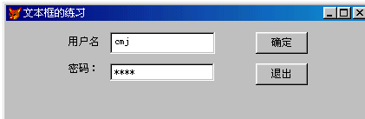
（4）计时器控件(timer)
计时器控件：利用系统时钟来控制某些具有规律性的、周期性任务的定时操作。
主要属性：
Enabled:用于控制计时器的打开与关闭 .t.表示起作用 F 表示不起作用
Interval：用于定义两次计时器事件触发的时间间隔（毫秒级）
name
主要事件：
Timer事件：该事件中的代码在计时到时间的时候执行
作业三：建立表单4.scx
利用表单设计一个动态电子屏如下图所示，一条标语在屏幕上从右到中不断党总支徨显示，直到单击“关闭“按钮里，关闭表单。
表单的标题为：“计时器练习”
调整一下窗体的宽度为590和高度为80要看题目而定
设置一个标签：Lable1: caption属性为“管理系统中计算机应用”
autosize: 为.T.
fontsize: 25
Left:0
设置一个计时器： Timer1: interval:50
enabled: .t.
设置二个命令按钮：command1: caption属性的值为“关闭”
设置以下事件：
Timer1的timer事件：
if thisform.label1.left>-332（-332要看题目而定）
thisform.label1.left=thisform.label1.left-1
else
thisform.label1.left=590（590要看题目而定）
endif
thisform.refresh
Command1中的click事件：
Thisform.release
保存后，运行表单4看其结果
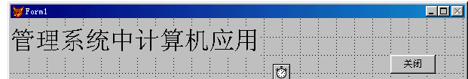
（5）命令按钮控件
命令按钮控件主要用来控制程序的执行过程，控制对表中数据的操作
主要属性：
主要事件：
Click事件：其中的代码在单击的时候会被执行。
作业六：命令按钮的练习
表单标题为：“命令按钮的练习”
设置一个标签：Lable1: caption属性为“ ”
autosize: 为.T.
fontsize: 20
设置二个命令按钮：command1: caption属性的值为“欢迎”
command2: caption属性的值为“关闭”
Command1的click事件：
if this.caption='欢迎'
thisform.label1.caption='欢迎使用本表单系统！'
this.caption='日期'
else
thisform.label1.caption="今天是："+str(year(date( )),4)+"年"+str(month(date( )),2)+"月"+str(day(date( )),2)+"日"
this.caption='欢迎'
endif
thisform.refresh
Command2中的click事件：
Thisform.release
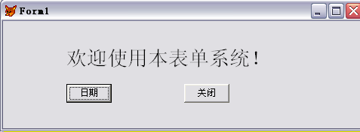
（6）组合框控件，列表框控件
组合框控件：由一个列表框和一个编辑框组成。主要用于从列表项中选取数据，并将数据显示大编辑窗口中的操作
列表框控件：由一个列表框
主要属性：
Rowsource: 组合框的数据来源
Rowsourcetype: 组合框的数据源的存储类型 常用的有字段和值两种
Value:组合框的当前值
主要事件
CLICK: 在鼠标单击时会改变里面的内容
Interactivechange:当组合框中的选项变动时会执行该事件中的代码
作业七：组合框的练习
练习建立表单8.scx
表单标题为：“组合框的练习”
添加数据环境：将学生数据表和成绩表添加进来
设置一个标签：Lable1: caption属性为“请选择学生：”
autosize: 为.T.
Lable2: caption属性为“平均成绩：”
autosize: 为.T.
设置一个命令按钮：command1: caption属性的值为“退出”
设置一个组合框按钮：combo1：Rowsourcetype属性为：字段 Rowsource属性为：学生.姓名
thisform的load事件：
set talk off
combo1的interactive事件：
sele 成绩
count for 学号=学生.学号 to x
sum 成绩 for 学号=学生.学号 to y
if x>0
thisform.text1.value=str(y/x,6,2)
else
thisform.text1.value='没有成绩'
endif
command1的click事件
thisform.release
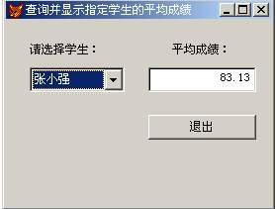
（7）单选按钮控件（optiongroup）
“单选按钮”控件是把事先设计好的，具有特定目的的，整套操作过程提供选择的控件，再通过用户选择完成指定的操作。
主要属性：
Bottoncount 选项的个数
Value: 选择了哪一个选项，选择第一个值就为1，第二个值就为2
右击控件，选择编辑，可以选中里面的每一个选项
可以设置Caption属性。
主要事件
CLICK: 在鼠标单击时会改变里面的内容
Interactivechange:当组合框中的选项变动时会执行该事件中的代码
作业八：单选按钮的练习
练习建立表单9.scx
表单标题为：“单选按钮的练习”
背景色为：黑色
设置一个单选按钮： optiongroup1
Bottoncount: 5个
右击该按钮，单击“编辑”
Option1的caption: 黑
Option2的caption: 红
Option3的caption: 绿
Option4的caption: 蓝
Option5的caption：白
Optiongroup1.Interchange事件
do case
case this.value=1
thisform.backcolor=rgb(0,0,0)
case this.value=2
thisform.backcolor=rgb(255,0,0)
case this.value=3
thisform.backcolor=rgb(0,255,0)
case this.value=4
thisform.backcolor=rgb(0,0,255)
case this.value=5
thisform.backcolor=rgb(255,255,255)
endcase
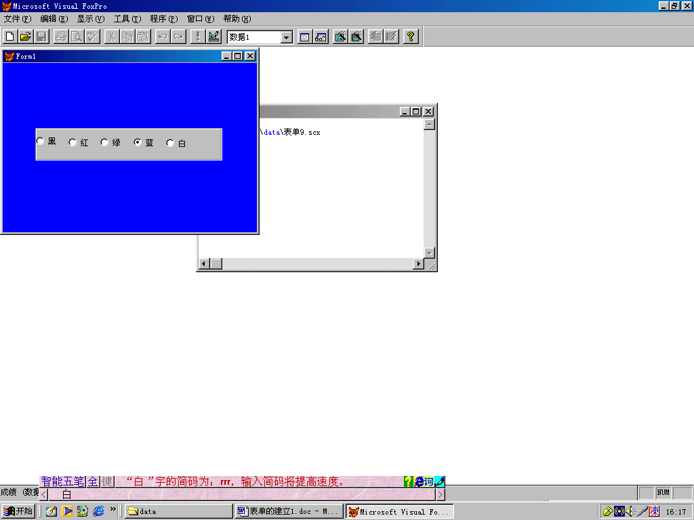
（8）复选框控件（check）
“复选框”是只有两个逻辑值选项的控件。当选定某一选项时，与该选项对应的“复选框 ”中会出
现一个对号。
主要属性：
Caption: 显示标题
Value：复选框的当前值，0表示未选中，1表示选中
主要事件
Click: 单击时会运行里面的程序。
一般用于逻辑型的字段
作业九：表格的练习
练习建立表单11.scx
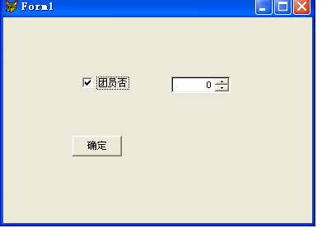
command1.click事件
if thisform.check1.value=0
messagebox("不是团员")
else
messagebox("是团员")
endif

（9）微调控件（Spinner）
“微调”控件是用来控制数值型数据的使用范围，以及在规定范围内调整、选择数据。
主要属性：
Spinnerhighvalue：微调器最大值
Spinnerlowvalue：微调器最小值
Interval：每次单击按钮的增减值(Increment)
Value：微调框中数据的当前值
主要事件
Click: 单击时会运行里面的程序。
Command1.click事件
if thisform.check1.value=0
messagebox("不是团员"+str(thisform.spinner1.value))
else
messagebox("是团员"+str(thisform.spinner1.value))
endif
（10）表格控件(Grid)
“表格”控件是以一种表格式的显示方式输入、输出数据的。
主要属性：
columncout: 表格的列数
Recordsoure: 数据的来源
对每一列的属性设置：右击表格控件后按编辑，然后选择某一列后就设置
width: 列自身宽度
Controlsource: 列数据的来源
Caption： 标题
Columnorder：列在“表格”中的位置。
主要方法：refresh
作业九：表格的练习
练习建立表单11.scx
设置数据环境为“学生”表
设置一个表格控件： grid1
recordsource: 学生
设置三个命令控件：command1 显示全部
command2 显示女同学
command3 显示男同学
command1.click事件
set filter to
thisform.refresh
command2.click事件
set filter to .not.性别
thisform.refresh
command3.click事件
set filter to 性别
thisform.refresh
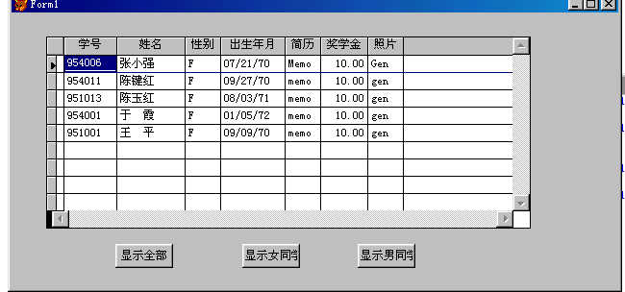
（11）命令按钮组控件(Buttoncount)
“命令按钮组是把一些命令按钮组合在一起，作为一个控件管理。
主要属性：
Bottoncount: 按钮的个数
对里面的按钮的设置：右击按针组后按“编辑”，然后选择某个按钮设置，设置内容与单按钮相同，主要属性也为CLICK属性。
（12）页框控件
“页框”控件是用来把多个不同容器类对象，封装在一个页框中。即它是使一个页框中可以有多页对象，而在每页中又可以包含若干控件。
主要属性：
Pagecount：页框包含的页数
Activepage: 页框当前活动的页
对里面的每一页进行设置：右击该控件后按“编辑”，即可对每一页里面进行设置，并可加入其它控件
caption
作业十：页框控件的练习
练习建立表单12.scx
设置数据环境为“学生”、“课程”、“成绩”表
设置一个页框控件： pageframe1
pagecount: 3
点右键――＞“编辑”
在page1中加一个表格控件grid1, recordsoure:学生
在page2中加一个表格控件grid1, recordsoure:成绩
在page3中加一个表格控件grid1, recordsoure:课程

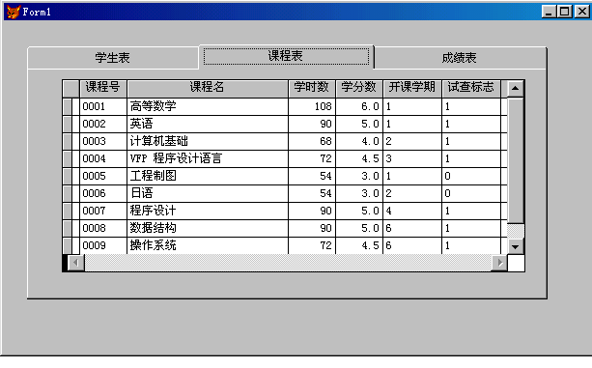

（13）图像控件
“图像“控件主要用于图开文件的输出
主要属性：
Stretch: 显示方式的设置 0：剪裁
1：等比填充
2：变比填充
Picture: 图片位置
Backstyle: 图像背景是否是透明。
全国2006年1月高等教育自学考试
管理系统中计算机应用试题
课程代码：00051
参考答案（本人自己做，仅供参考）
一、选择题
1-5：D C C A D 6-10：A B D B A 11-15：B D C B B
16-20：A C C C B 21-25：A D B B C 26-30：B D C C B
31-35：A C D C B 36-40：C B B B D
二、名词解释
41：书P51页 42、书P98页 43、书P160 44、P246 45、P313-314
三、简答题
46、P2 47、P58 48、P123 49、P174 50、P268
四、应用题
51、

52、1、H 2、B 3、F
4、 A 5、D
全国2005年10月高等教育自学考试
管理系统中计算机应用试题
课程代码：00051
参考答案（本人自己做，仅供参考）
一、选择题
1-5：A D B C B 6-10：D D B B C 11-15：A C B B B
16-20：D D A D D 21-25：A C D C B 26-30：A D B C C
31-35：D C A B B 36-40：B C A D C
二、名词解释
41：书P224页 42、书P285页 43、书P71 44、P122 45、P142
三、简答题
46、P196 47、P34 48、P109 49、P286 50、P137
四、应用题
51、

52、1、VALUE 2、VALUE 3、VALUE
4、 ‘.AND.’ 5、’.OR.’ 6、YY

全国2005年7月高等教育自学考试
管理系统中计算机应用试题
课程代码：00051
参考答案（本人自己做，仅供参考）
一、选择题
1-5：C A C A B 6-10：B D A C A 11-15：D B C B C
16-20：A A B C B 21-25：C C A D C 26-30：A D B C B
31-35：C C D C C 36-40：C C D B D
二、名词解释
41：书P86页 42、书P125页 43、书P311 44、P157 45、P219
三、简答题
46、P22 47、P74 48、P113-114 49、P164-166 50、P286
四、应用题
51、

52、1、‘XX公司管理系统登录窗口’ 2、‘*’ 3、日常操作.scx
4、 财务操作.scx 5、系统管理.scx 6、otherwise
7、使文本框输入的内容看不到，只显示*号
9、用来计算机密码输入错误的次数，超过3次禁止进入。
全国2005年4月高等教育自学考试
管理系统中计算机应用试题
课程代码：00051
参考答案（本人自己做，仅供参考）
一、选择题
1-5：A D C A D 6-10：A A B A B 11-15：A D D C B
16-20：A C C C D 21-25：B A A A B 26-30：A D A D A
31-35：B D D A D 36-40：A A C C C
二、名词解释
41：书P230页 42、书P134页 43、书P64 44、P302 45、P118
三、简答题
46、P251 47、P17 48、P125 49、P104 50、P144
四、应用题
51、

52、1、WW 2、1 3、0 4、picture
全国2005年1月高等教育自学考试
管理系统中计算机应用试题
课程代码：00051
参考答案（本人自己做，仅供参考）
一、选择题
1-5：B A B C B 6-10：A B B A C 11-15：D A A A A
16-20：D B C D B
二、填空题
21 ？ ？ 22、耦合 凝聚 23、计划控制
24 ？ ？ 25、语法 语义 语法
26、集成性 交互性 实时性 数字化
27、1对1 1对多
28、and(与) or(或) not（非）
三、名词解释
29：书P18页 30、书P86页 31、书P103 32、P222 33、P300
三、简答题
34、P53 35、P94-96 36、P113-114 37、P152 38、P148
四、应用题
39、

40、

全国2004年10月高等教育自学考试
管理系统中计算机应用试题
课程代码：00051
参考答案（本人自己做，仅供参考）
一、选择题
1-5：D D B D B 6-10：B D C D B 11-15：C A D B D
16-20：C A B D C 21-25：A D A D D 26-30 A C B C B
31-35 A A D B C 36-40 B B B B C
二、名词解释
31：书P76页 32、书P118页 33、书P223 34、P236 35、P305
三、简答题
36、P14 37、P110 38、P126 39、P185 40、P287
四、应用题
51、SKIP
IF EOF（）
GO TOP
ENDIF
THISFORM。REFRESH
52、
全国2004年7月高等教育自学考试
管理系统中计算机应用试题
课程代码：00051
参考答案（本人自己做，仅供参考）
一、选择题
1-5：C D B D D 6-10：A C C C C 11-15：D A D B B
16-20：C B B D C
二、填空题
21、应用软件 数据 代码 22、调用
23、系统 应用 24、决策树 决策表 结构化语言
25、结构化生命周期法 原型法 面向对象的方法
26、9 27、开发期间未能发现的遗留错误
28、逻辑 数据 时间 29、D
30、DML（数据描述语言） DML（数据操作语言）
三、名词解释
31：书P122页 32、书P44页 33、书P134 34、P71 35、P142
三、简答题
36、P284-285 37、P152 38、P112 39、P286 40、P129
四、应用题
51、

52、1、Enabled 2、 F 3、COMBO 4、ALLT（A）
5、0 6、LEFT（ALLT（学号）,3）= = B
7、C=C+1 8、ENDDO 9、S/C 10、RELEASE
全国2004年4月高等教育自学考试
管理系统中计算机应用试题
课程代码：00051
参考答案（本人自己做，仅供参考）
一、选择题
1-5：B A D B B 6-10：D B B D D 11-15：D D C D B
16-20：B C B C B 21-25：A B A C B 26-30 D D B A B
31-35 C A B D C 36-40 B C B A B
二、名词解释
31：书P67页 32、书P116页 33、书P134 34、P268 35、P305
三、简答题
36、P13 37、P109 38、P143 39、P197 40、P284
四、应用题
51、

52、1、DELETE 2、组合框 3、属性 4、值
5、XB 6、APPE 7、REFRESH 8、RELEASE
9、SKIP 10、REFRESH

八、历年试卷中的表单题
1、有组合查询搜索界面如下图所示：
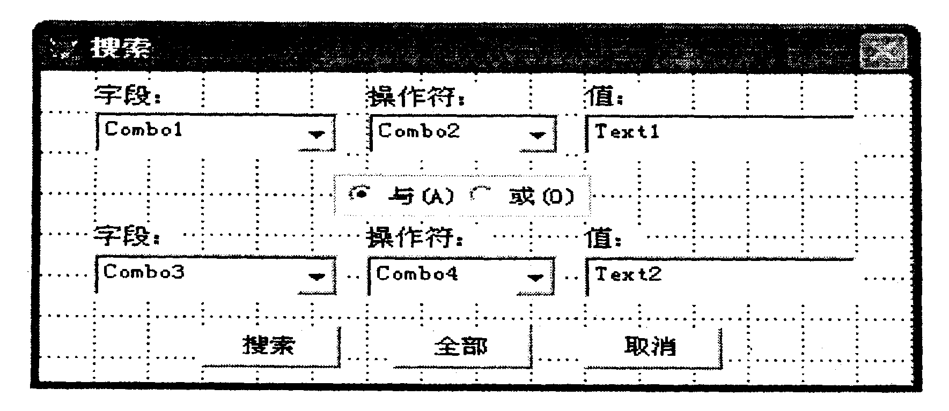

当选定一个字段表达式的值，或者用逻辑符连接的两个字段的表达式值以后，单
击“搜索”按钮将显示当前表中所有满足条件的记录。请将下面“搜索”按钮的CLICK事件方法补充完整。
X1=THISFORM.COMBO1.VALUE
X2=THISFORM.COMBO2.VALUE
X3=THISFORM.TEXT1.【１】value
XX=X1-X2-ALLTRIM(X3)
X4=THISFORM.COMBO3.VALUE
X5=THISFORM.COMBO4.VALUE
X6=THISFORM.TEXT2. 【２】value
XXX=X4-X5-ALLTRIM(X6)
IF THISFORM.OPTIONGROUP1.【３】value=1
Y1=【４】’ .and. ‘
ELSE
Y1=【５】’ .or. ‘
ENDIF
【６】yy=XX-Y1+XXX
IF LEN (X4)>0 AND LEN (X5)>0
SELECT*FROM STUDENT WHERE &YY
ELSE
SELECT*FROM STUDENT WHERE &XX
ENDIF

2、.如图所示为“××公司管理系统登录窗口”的表单。
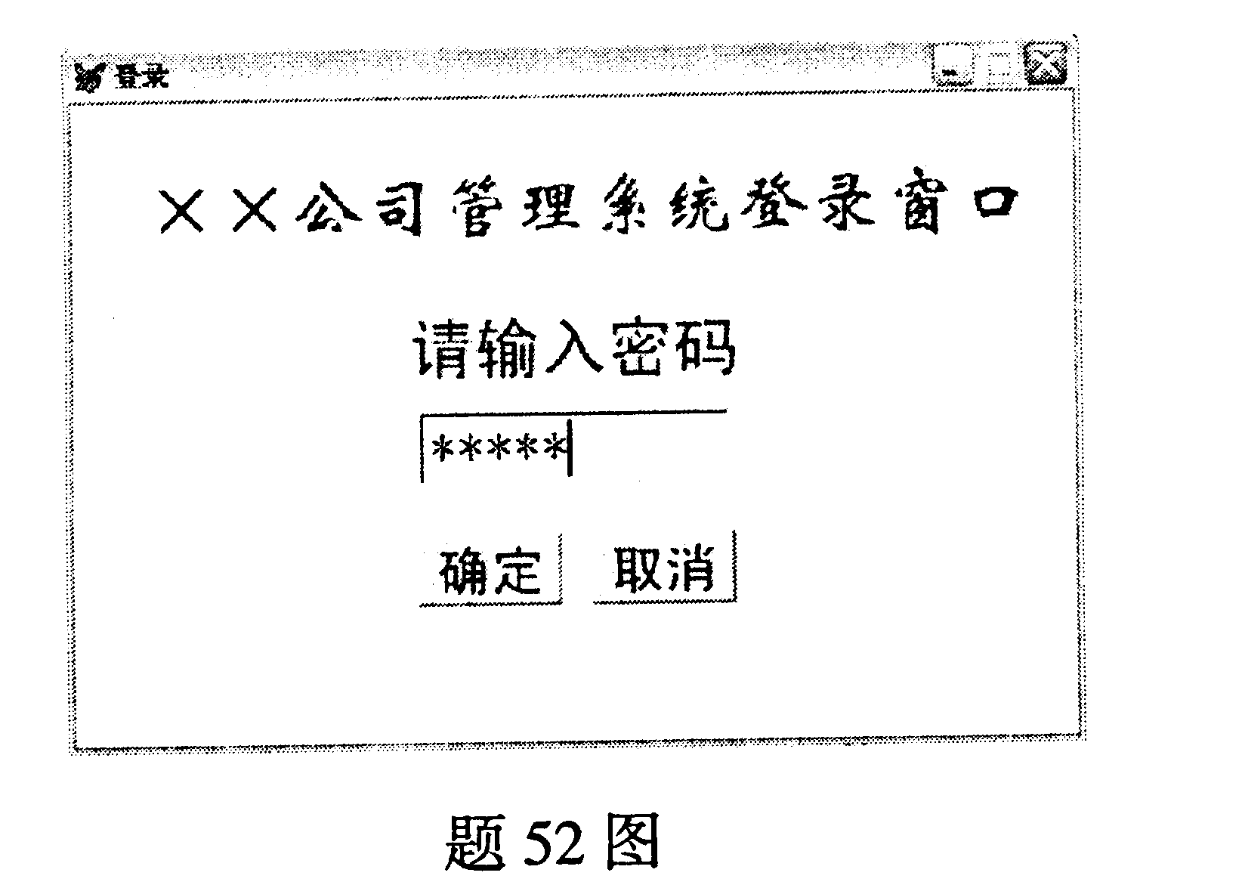

其功能如下：
这是对系统用户及密码检验的程序，在文本框中输入6位密码，系统根据密码的不同来判定用户类别并调用不同的表单。具体按下表进行：
用户类别 | 密码 | 调用的表单
一般工作人员 | 123456 | 日常操作
财务人员 | ABCDEF | 财务操作
系统管理员 | 123ABC | 系统管理
题52表
(1)根据以上功能要求，补充完成下列控件的属性或方法程序，在【 】内填写属性或程序语
句。(每空1分)
标签——LABEL1(表单中最上面的标签)的部分属性为：’
Caption:【 】①’XX公司管理系统登录窗口’
FontName:华文新魏
FontSize:28
文本框——TEXT1的部分属性为：
BackStyle:透明
PasswordChar:【 】②’*’
命令按钮——确定的CLICK方法程序为：
I=I+1
DO CASE
CASE THISFORM.TEXT1.VALUE="123456"
DO FORM【 】③日常操作.scx
CASE THISFORM.TEXT1.VALUE="ABCDEF"
【 】④财务操作scx
CASE THISFORM.TEXT1.VALUE="123ABC"
【 】⑤系统管理.scx
【 】⑥otherwise
IF I＜3
MESSAGEBOX("密码错，请重新输入!")
THISFORM.TEXT1.VALUE=""
THISFORM.TEXT1.SETFOCUS
ELSE
MESSAGEBOX("密码错，禁止进入系统!")
THISFORM.RELEASE
ENDIF
ENDCASE
表单——FORM1的Activate方法程序(该事件是当表单激活时发生)为：
PUBLIC I
I=0
(2)要求回答问题。(每小题2分)
①文本框——TEXT1的PasswordChar属性的作用是什么? 使文本框输入的内容看不到，只显示*号
②变量I的作用是什么?用来计算错误的次数，3次以上就不能进入。

3、如下图片显示界面中，含有一个列表框控件Listl、一个图像控件Imagel和一个选项按钮组控件Optiongroupl,如图所示。

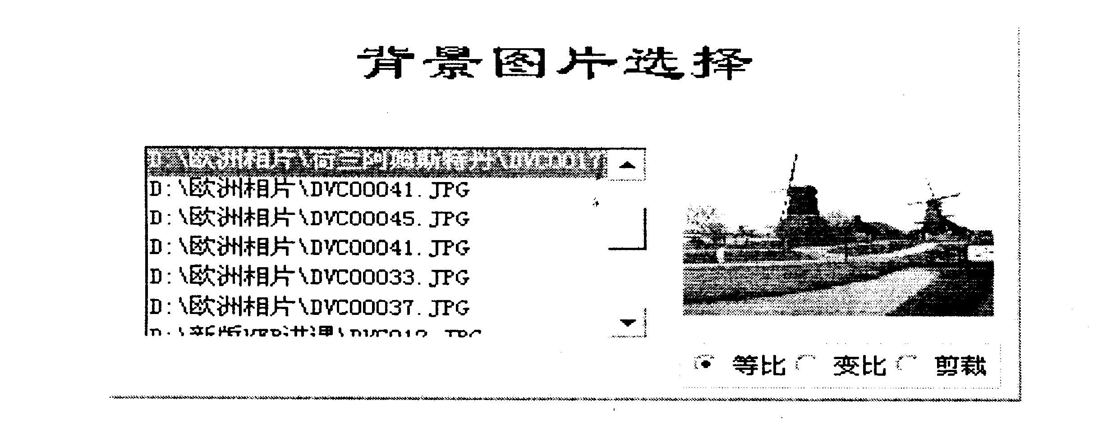

当这个显示界面运行时，在列表框中会显示数据表记录的图片文件名，单击选定文件名后可在图像框中打开该图片文件；而且可以用选项按钮选择图像的风格。要实现这种功能，为列表框控件的CLICK事件编写了下面的方法程序：
【1】ww=ALLTRIM(NAME) &&NAME是字段名
DO CASE
CASE THISFORM. OPTIONGROUP1. VALUE=1
THISFORM. IMAGE1.STRETCH=【2】1
CASE THISFORM. OPTIONGROUP1. VALUE=2
THISFORM. IMAGE1.STRETCH=2
CASE THISFORM. OPTIONGROUP1. VALUE=3
THISFORM. IMAGE1.STRETCH=【3】0
ENDCASE
THISFORM.IMAGE1. 【4】picture=WW
请在程序中【】处填充适当内容。

4、有一个数据表浏览界面如下左图所示。
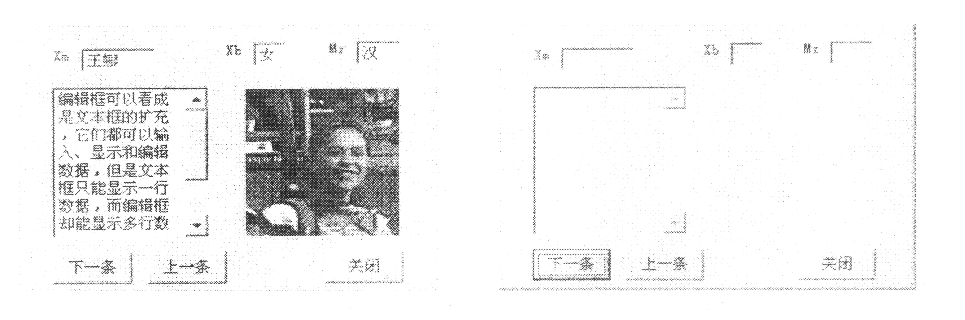
单击“下一条”按钮可以逐条翻看学生记录；但是翻到最后总后出现一个空记录的界面，如上右图所示。该按钮方法程序为：
IF EOF ( )
GO TOP
ELSE
SKIP
ENDIF
THISFORM. REFRESH
为了取消空记录的界面，请调整语句行顺序，但是不可增加新的语句和改动语句命令。
SKIP
IF EOF()
GO TOP
ENDIF
THISFORM.REFRESH

5、.编制一个表单完成表文件“成绩.dbf”内容的班级平均成绩查询显示功能。具体要求如下：当用户在组合框输入或选择班级（学号的左3位）后，按回车或“确定”按钮时，表单将自动显示对应班级的所有学生的总平均成绩；按“退出”按钮时，自动关闭表单。具体界面如下。
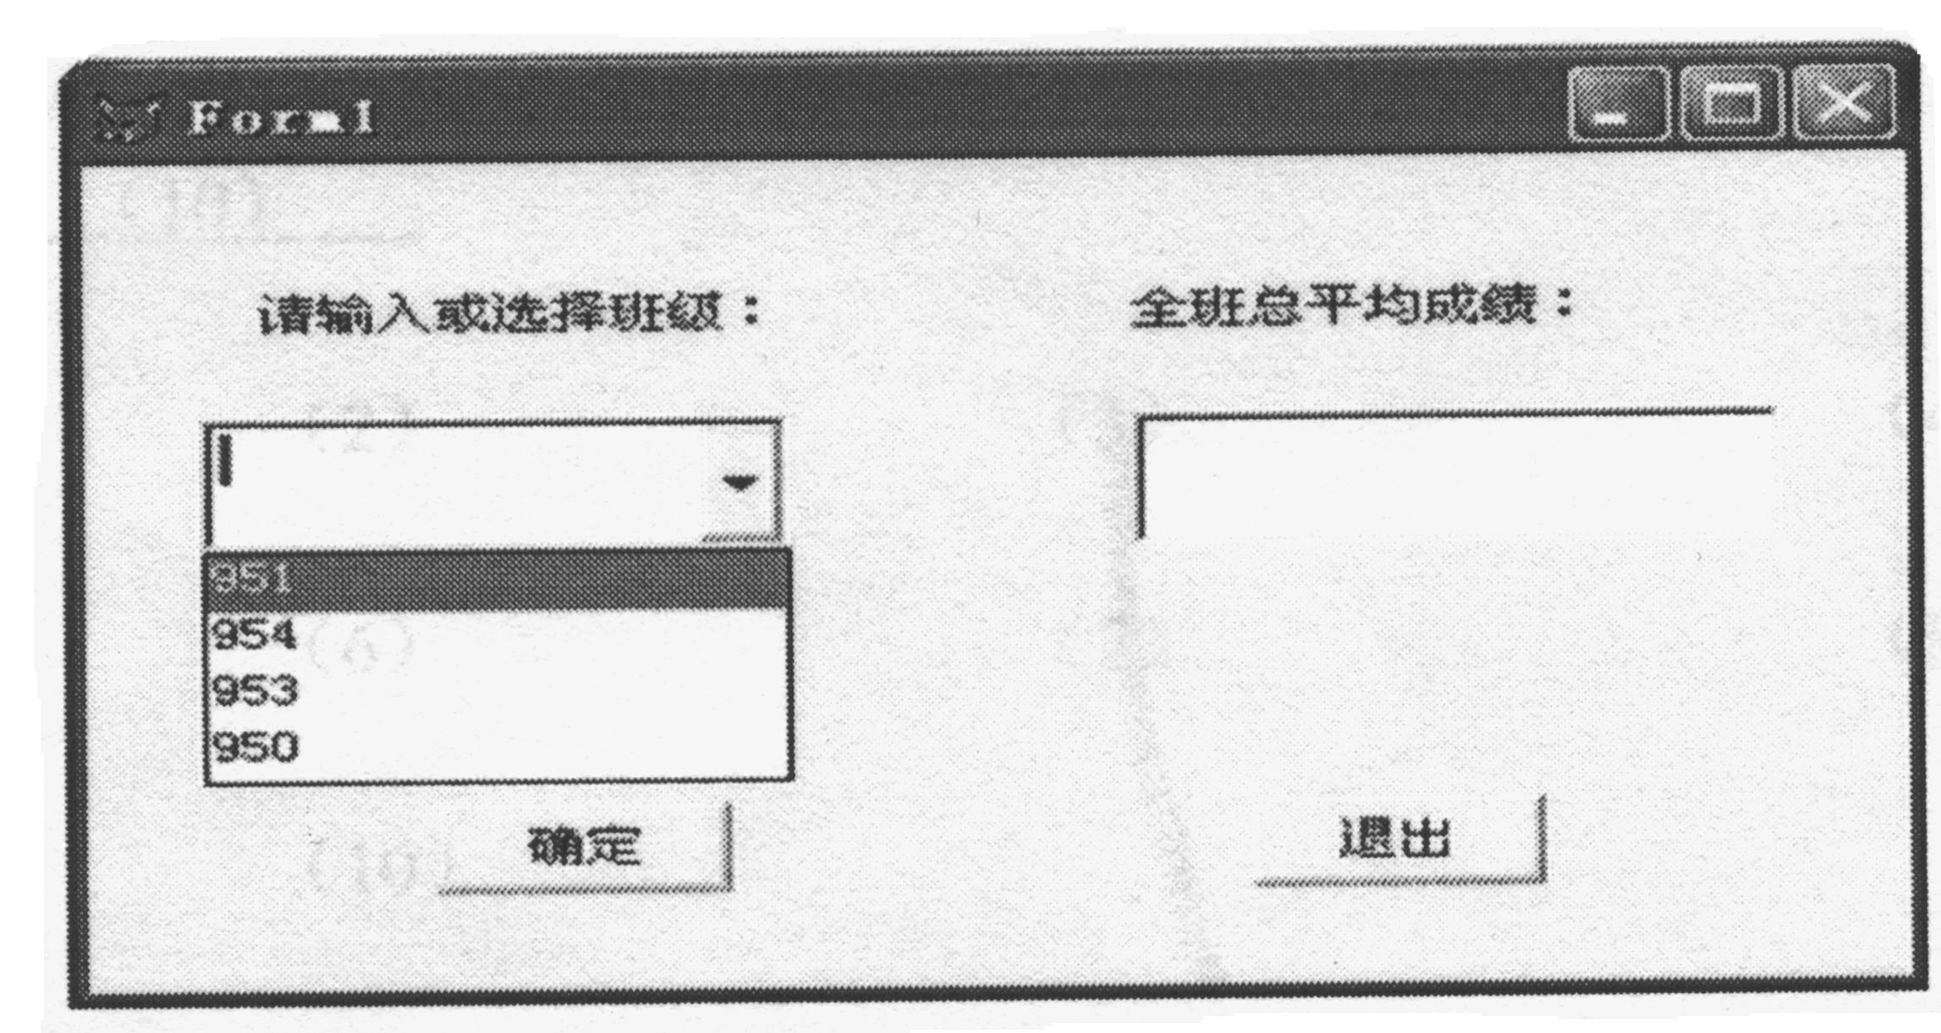
1.为创建如上图所示表单，并使显示总平均成绩的TEXT1文本框只用于显示，不能被编辑，应设置TEXT1的 （1）ENABLED属性为 （2）.F. 。
2.用于显示和输入班级的组合框控件在VFP中的控件名称为 （3） COMBO。
3.FORM1.INIT事件的代码：
SCAN
A=LEFT(ALLT(学号),3)
X=.F.
FOR I=1 TO THISFORM.COMBO1.LISTCOUNT
IF ALLT(THISFORM.COMBO1.LIST(I))==ALLT(A)
X=.T.
EXIT
ENDIF
ENDFOR
IF!X
THISFORM.COMBO1.（4）ALLT(A)
ENDIF
ENDSCAN
THISFORM.REFRESH

FORM1.COMMAND1.CLICK事件的代码：
B=THISFORM.COMBO1.DISPLAYVALUE
S=（5）0
C=0
LOCA FOR （6）LEFT(ALLT(学号),3)==B
DO WHILE! EOF()
S=S+成绩
（7）C=C+1
CONTINUE
（8）ENDDO
THISFORM.TEXT1.VALUE=ROUND（（9）S/C ，2）
THISFORM.REFRESH

FORM1.COMMAND2.CLICK事件的代码：
THISFORM.（10）RELEASE

6、利用表单创建一个学生数据表的输入界面，表单名是FORM.SCX，其形式如下图

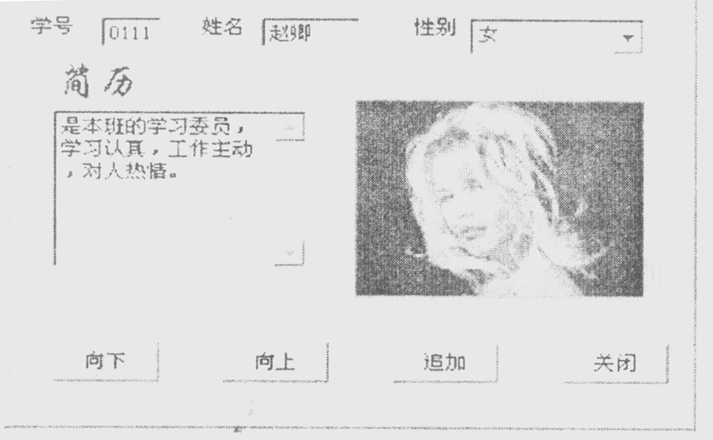
假定数据表名是STUDENT.DBF，表单名是FORM1.SCX。其中数据表结构如下：
字段 字段名 类型 宽度 小数位
1 XH 字符型 8
2 XM 字符型 8
3 XB 字符型 2
4 SX 数值型 6 2
5 WY 数值型 6 2
6 JL 备注型 4
7 ZP 通用型 4
8 CSNY 日期型 8
9 MZ 字符型 4
输入界面要求：
①单击“向下”按钮可以显示下一条记录；
②单击“向上”按钮可以显示上一条记录；
③向上或向下翻页超出数据表记录范围时，自动返回首记录或末记录；
④单击“追加”按钮可以顺序追加一条空记录；
⑤“性别”项的输入可以从下拉列表中选择；
⑥单击“关闭”按钮可结束操作，关闭输入界面。请填空完成下面的操作。
为了将“性别”字段XB在表单上自动生成的文本框换成当前的组合框，应当
1.选定该文本框单击__[1]_DELE_键删除；
2.单击表单控制工具栏的__[2]_组合框_按钮，在表单原文本框位置单击，创建一个组合框控件；
3.在新建对象上打开快捷菜单，单击__[3]_属性_选项，打开其对话框；
4.在“列表项”页面选择__[4]_值_方式，并在列表中输入：男，女；
5.在“值”页面选择存储字段为：__[5] _XB_；关闭生成的对话框。
为操作按钮添加的方法程序如下。
“追加”按钮的Click方法为
__[6]_APPE_BLAN
REPL XH WITH 00000000
THISFORM. _ _[7]__ REFRESH
THISFORM. TXTXH.SETFOCUS
“关闭”按钮的Click方法为
THISFORM. __[8]_RELEASE_
“向下”按钮的Click方法为
IF! EOF ( )
__[9]__SKIP
ELSE
GO TOP
THISFORM.__[10]_REFRESH_

